生命力的信仰-非洲雕刻艺术展（暂定名）
—展览设计大纲—

广西民族博物馆

目 录

序厅
前言

- 穿越雨林・・・・・・・・・・・・・・・・3
第一单元 雨林之子
第二单元 狩猎采集
第三单元 福祸共担
第四单元 留恋雨林

- 神圣之容・・・・・・・・・・・・・・・・8
第一单元 万象塑面
第二单元 身戴灵面
第三单元 礼祀千面
第四单元 艺术释面

- 生命之本・・・・・・・・・・・・・・・・60
第一单元 神权信仰
第二单元 万物有灵
第三单元 母子同魂
第四单元 世俗众像

- 生活之韵・・・・・・・・・・・・・・・・90
第一单元 部族权威
第二单元 起居营造
第三单元 音声仪式
第四单元 信仰表达

第五部分 艺术之约・・・・・・・・・・・・・・・・123
第一单元 融入现代
第二单元 民族研究
第三单元 在中传播
第四单元 双向奔赴

结语

序厅

标题：

生命力的信仰-非洲雕刻艺术展（暂定名）

二、前言
前言说明：一望无际的非洲大陆，拥有世界第一长河—尼罗河、世界上最大的沙漠—撒哈拉沙漠。不管是稀树草原、刚果雨林、卡拉哈里沙漠等，这些截然不同的地貌，看上去或辽阔雄伟、或躁动无情，同样繁育了多姿多彩的人类与其他无数鲜活的生命。生活在这里的人类和其他生命，无时无刻不接受着地球上最为严苛的生存考验，也吸引世界上无数的访客来到这里追逐生命奇迹，探寻文明密码。
生活在这里的国家、民族和部落，创造了灿烂辉煌的人类文明。他们追求和平、热爱生活，他们的雕刻艺术更是见证了生命在环境变迁中的坚守与适应，是对地球家园的深情拥抱与温情独白。
在中非友谊日益增进，人文交流不断发展的今天，本展览以“生命力的信仰”为核心主题，遴选了近300套件面具（神）、雕像（人）和生活用品（物），还有近100张照片进行展览。这些视觉艺术，呈现非洲自然生命与环境和谐共处、万物共生的原始朴拙之美。
展品主要来自非洲中西部国家，分别是科特迪瓦、埃塞俄比亚、尼日利亚、马里、多哥、布基纳法索、加蓬、利比亚、几内亚、几内亚比绍等国家及部落，每一件都保留着自然淳朴的创作情感。通过对非洲雕刻艺术的审美鉴赏与情感共鸣，唤醒大家内心深处共有的文化基因，推进全世界人民紧密团结、同心相向、携手共建人类命运共同体。
（上版文字）

第一部分 穿越雨林
部分说明：非洲拥有世界第二大热带雨林—刚果雨林，主要分布在赤道附近。热带雨林是一个巨大的生命能量体，是地球上抵抗力、稳定性最高的森林生态系统，世界上一半以上的动植物物种栖息于此。由于常年气候炎热、雨量充沛，季节差异极不明显，生物群落演替速度极快，严苛多变的生存环境，极致考验着人类的生存耐力与适应智慧。（上版文字）
一、图片：非洲地图
二、图片：热带雨林
三、图片：热带雨林
四、场景打造：营造雨林氛围，有浓密的树叶树枝包裹的通道空间，有大象叫声、鸟鸣声、蛇的声音等。

第一单元 雨林之子
单元说明：有一群生活在热带雨林的狩猎民族，他们是俾格米人，被称为“雨林之子”。是世界上现存规模最大、族群多样性最高的狩猎采集群体。主要分布在中非、几内亚、喀麦隆、卢旺达、刚果(布)、刚果(金)、布隆迪、加蓬、安哥拉、赞比亚等国家和地区茂密的原始森林里，人口总数约20万人。俾格米人属黑色人种, 他们身材矮小，身高平均1.3-1.4米，体重为30至40公斤,是有名的“袖珍民族”。在雨林经受着极致的生命考验，40岁即步入老年。
一、图片：俾格米人群像
二、图片：俾格米人群像

第一组：崇拜森林
组说明：森林是俾格米人生命的源泉和依靠，他们崇拜森林，称森林是“万能的父亲和母亲”,自己是“森林的儿子”。
（上版文字）

第二组：蜗居小屋
组说明：住房是用树枝和干香蕉叶搭建而成的椭圆形小茅屋，顶高1.5米，门高近1米。每个社区的茅屋按小群落整齐有序地搭建，各家独立又户户相连形成一个圆圈，长老的住房位于圆圈的中心。
（上版文字）

一、图片：狩猎中的男士
二、图片：妇女与儿童
三、场景打造：俾格米人的小茅屋(实景打造)，由树叶树枝构成。

第二单元 狩猎采集
单元说明：生活来源主要依靠采集植物和狩猎，成年男子都是优秀的猎手，使用工具有弓箭、网和矛枪等。他们有着像猴子一样敏捷和灵巧的攀缘本领,经常在树顶上活动,或悬空从这棵树窜到另一棵树。虽然身材矮小，但他们集体出动，经常能捕捉森林里不同的动物，是他们补充蛋白质的重要来源。
（上版文字）
第一组：合力捕猎
组说明：他们找到猎物目标后，会兵分数路，用叫喊声和树枝将猎物驱赶到提前设置好的网兜陷阱方向，猎物受到声音的干扰后，会失去方向感，最终慌不择路，变成他们的美餐。
（上版文字）
一、实物：标枪
二、实物：箭袋
三、图片：箭袋树
四、图片：捕猎后的狂欢

第二组：交换分享
组说明：他们将捕获的猎物,在部落里进行分享,还将多余的与邻近部族或商人进行交换,换回食盐、蔬菜、木薯、铁器等生活和生产必需品。
同一部落的妇女带着孩子,集体出动去采集可吃植物的果实、叶子和根茎,也捕捉鱼、蜗牛、青蛙等。
（上版文字）

一、图片：各种动物
二、图片：各种动物

第三单元 福祸共担
单元说明：他们依赖森林，崇拜森林，崇拜方式是唱歌和跳舞。每当狩猎丰收的时候,人们聚集一起,通宵达旦地唱歌跳舞，感谢“森林父母”。当灾难临头时,男子们便到村外,围着村子唱起低沉而优美的歌声,请求“父亲、母亲”保佑他们度过灾难。
（上版文字）

一、图片：俾格米人舞蹈
二、图片：俾格米人舞蹈

第一组：和谐互助
组说明：他们社会形态还停留在原始社会，共同生活在族群部落里，没有私有观念，没有创造文字，也没有数字、时间概念。也许正因如此，即使生活艰难，但心情总能很好，看上去很快乐。大家相互帮助、不争斗，才能够扎根在这片雨林。
（上版文字）

一、图片：成年人
二、图片：成年人
三、图片：心情愉悦群像

第四单元：留恋雨林
单元说明：随着时代的发展，一些俾格米人也开始接受现代文明，走出了森林，融入到城市生活中。有些人也在当代的各行各业中工作。不过这些人只是少数，绝大多数俾格米人仍以雨林为家。
（上版文字）

第二部分 神圣之容
部分说明：在非洲人的生活中，不管是祭神、求雨、祈求丰收，还是成年礼、结婚、丧礼等活动的举行，人们都会佩戴不同的面具来进行相关的仪式，这些不同部落的面具在活动中有着自己的意义。在这些活动中，面具往往被赋予神圣的意义，它们被认为是祖先或神灵的化身，带上这些面具的人就拥有了神秘的力量，可以驱赶妖魔、消除灾害、保佑平安、增强生命力，达到祈福的效果。（上版文字）

第二单元 禳灾祈福
含巫术驱邪，人与鬼神通灵的媒介，核心功能驱疫、镇煞、除厄，祈福等。

一、实物（重点）：贡乔面具
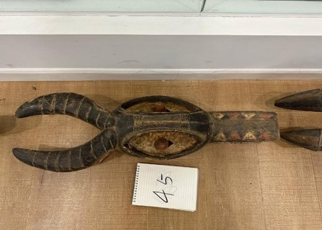
实物信息：科特迪瓦，Gondjo Mask，18世纪，可乐木，通高86，清华艺术博物馆
（上版文字）
二、实物：伊多玛祭祀面具
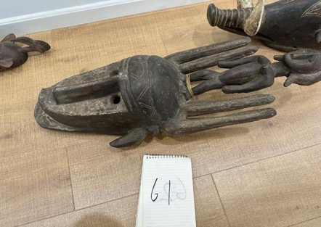
实物说明：尼日利亚，Idoma Mask，17世纪，可乐木，通高90，清华艺术博物馆

三、实物：格勒族祭祀面具
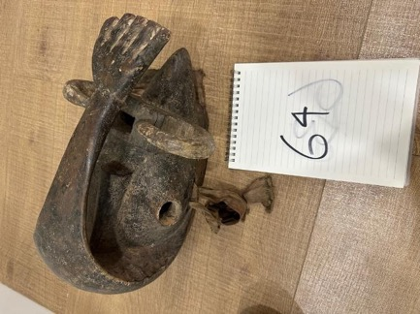
实物说明：Guéré Mask，17世纪，可乐木，通高38 ，利比里亚，清华艺术博物馆
（上版文字）

四、实物：阿且族祭祀面具
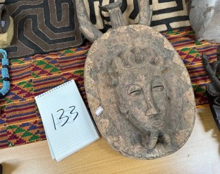
实物说明：Attié Mask，18世纪，弗拉凯木，通高65.5 ，科特迪瓦，清华艺术博物馆
（上版文字）

- 实物：伊多玛面具
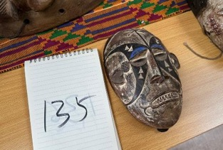
实物信息：Idoma Mask，18世纪，木质，通高21，尼日利亚，清华艺术博物馆

- 实物：格勒木薯节祭祀面具
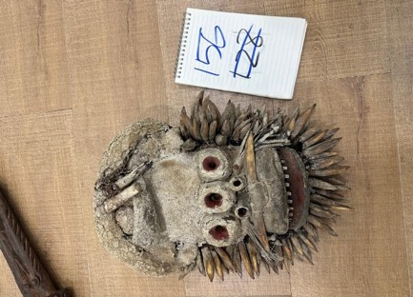
Guéré Mask (Yam Festival)，18世纪，可乐木，通高43，科特迪瓦，清华艺术博物馆

- 实物：疣猪面具
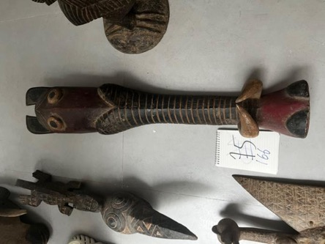
Guéré Warthog Mask，20世纪早期 ，木质，通高115，科特迪瓦，清华艺术博物馆

- 博博兽型面具
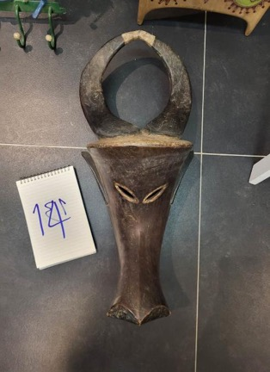
Bobo Mask，17世纪 ，可乐木，通高59，布基纳法索，清华艺术博物馆

九、伊博族面具
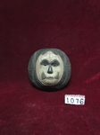
Igbo Mask ，不详，木质，长17.5×宽29×厚9，尼日利亚伊博族，大同市博物馆

十、伊博族面具
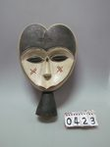
Igbo Mask，不详，木质，长35×宽24×厚7.5 ，尼日利亚伊博族，大同

十一、伊博族面具
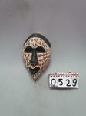
Igbo Mask ，不详，木质，长18.5×宽11.5×厚7，尼日利亚伊博族，大同

十二、伊博族面具
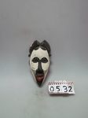
Igbo Mask ，不详，木质，长21.5×宽11×厚5 ，尼日利亚伊博族，大同

十三、伊博族面具
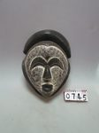
Igbo Mask ，不详，木质，长30×宽25×厚10，尼日利亚伊博族，大同

十四、刻阴线面具
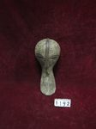
Wood Mask with Intaglio Lines，不详，木质，长37×宽20×厚17，刚果桑加族，大同

第二组：动物面具
组说明：当地部族狩猎为生，认为野兽身上带有山林灵力。他们提取豹子、羚羊、鳄鱼、飞鸟等野生动物外形特点，进行艺术再造。不同兽面面具，对应求雨、防汛、驱瘟、王室祭祀等不同仪式。
（上版文字）

一、实物：科特迪瓦寇郎族鸟嘴面具（19 世纪，塞苏木）
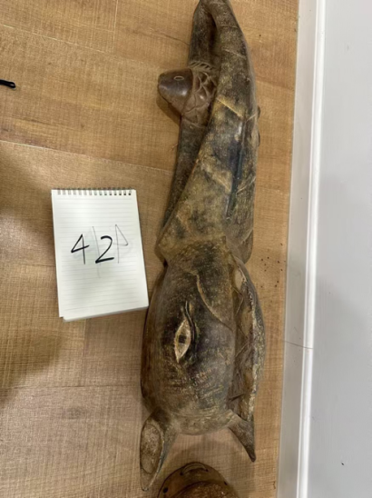
实物说明：用于播种祈雨仪式，祈求天降甘霖、作物丰产。
（上版文字）

二、实物：科特迪瓦鲍勒鳄鱼面具（17 世纪，可乐果树木）
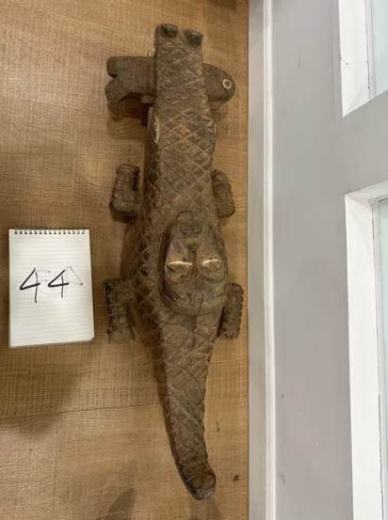
实物说明：用于洪涝、干旱祭祀，祈求水系安稳，规避水患。
（上版文字）

三、实物（重点）：尼日利亚贝宁王国青铜豹头王族祭祀面具（17世纪，青铜）
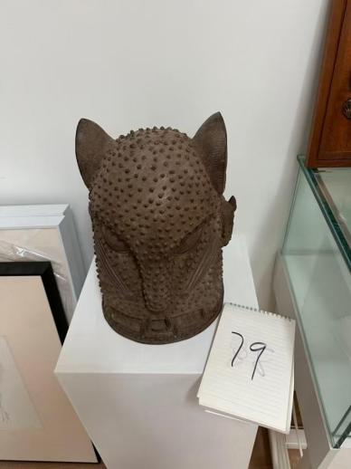
实物说明：属于王族图腾器物，用于国王登基、祭祖大典，体现王族地位。（上版文字）

四、实物：科特迪瓦疣猪面具 （20世纪，实木）
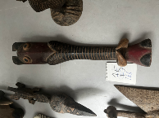
实物说明：用于开春驱邪仪式，扫除村落疫病晦气。
（上版文字）

第三组：人兽结合面具
组说明：融合人类五官结构与猛兽躯体特征，实现人性智慧与野兽灵力合二为一。多用于狩猎祈福、少年成年礼，戴上面具的人可以获得双重力量，规避野外灾祸。
（上版文字）

一、实物：科特迪瓦寇朗族猴面人形面具（16世纪，塞苏木）
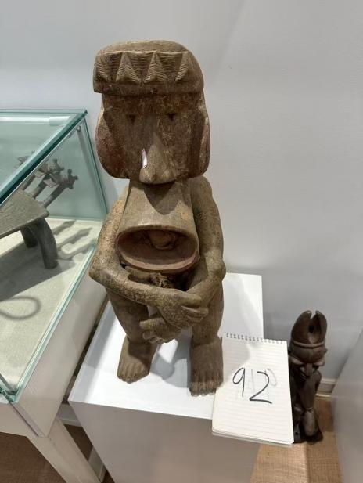
实物说明：用于狩猎祭祀，祈求狩猎顺利、满载而归。
（上版文字）

二、实物：尼日利亚盖雷面具（20世纪早期，实木）
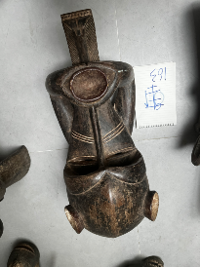
实物说明：用于村落驱邪、祛除疫病祭祀。
（上版文字）

三、实物：尼日利亚约鲁巴豹首盔式面具（17世纪，塞苏木）
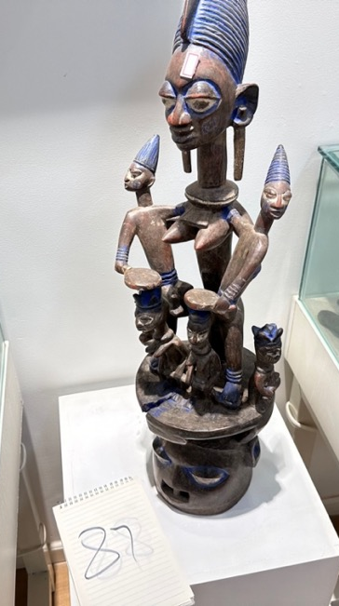
实物说明：用于勇士出征祈福、成人礼考核仪式。
（上版文字）

第二单元 身戴灵面
单元说明:按照佩戴方式，面具分为斜戴式、全覆式、盔式、肩荷式。面具大小、佩戴形式代表了仪式等级。小型斜戴面具适配轻量歌舞、孩童祈福；标准全覆式是丧葬、祭祖通用基础款；中空盔式包覆全头，用于春耕、成人等大型部族典礼；巨型肩荷面具仅全族巡境、国家级大典使用。面具佩戴结构是部族礼制的体现，面具越大、覆盖范围越完整，代表承载神灵层级越高、仪式规格越隆重。
（上版文字）

第一组：斜戴式
组说明：这类面具体量小巧，只遮住半张脸，拿取轻便。适合歌舞、家祭、孩童祈福这类轻松的仪式。（上版文字）

一、实物：科特迪瓦雅奥勒舞蹈面具 dancing mask（19世纪，塞苏木）
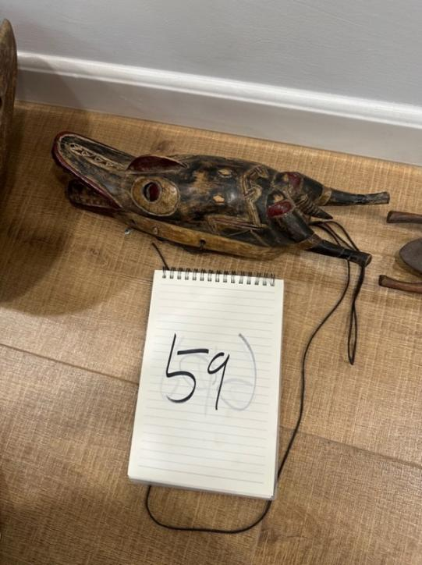
实物说明：用于丰收庆典歌舞表演，向神灵祈福。
（上版文字）

二、实物：科特迪瓦鲍勒猴头面具（18世纪，柚木）
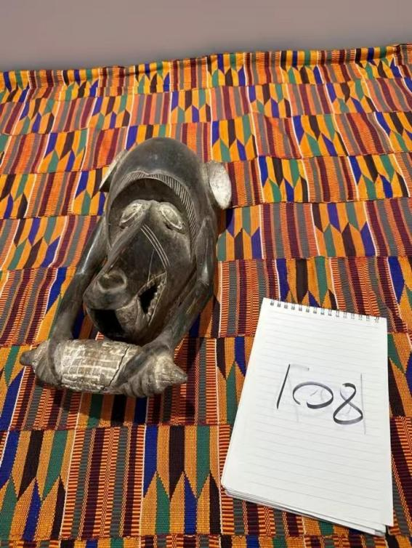
实物说明：用于小型家祭、宗族祈福仪式。
（上版文字）

三、实物：尼日利亚伊多玛小面具（18世纪，伊罗科木）
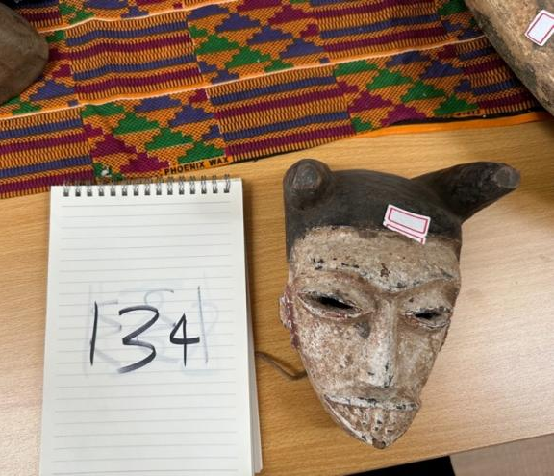
实物说明：守护孩童平安，用于孩童祈福礼、孩童成年小仪式。
（上版文字）

第二组：全覆式
组说明：这类面具完整贴合面部轮廓，佩戴后佩戴者容貌被完全遮蔽，代表神灵附身，是非洲祭祀最通用形制，广泛用于丧葬引渡、田间祭祀、村落驱邪。
（上版文字）

一、实物：科特迪瓦鲍勒鳄鱼面具（17世纪，柚木）
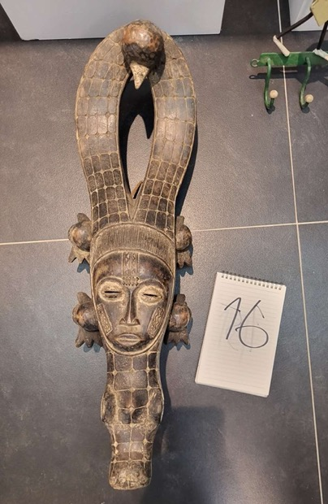
实物说明：用于汛期祭祀、祈水仪式，充当水神的化身，祈求雨水调和。
（上版文字）

二、实物：利比里亚格勒猴头面具（18世纪，柚木）
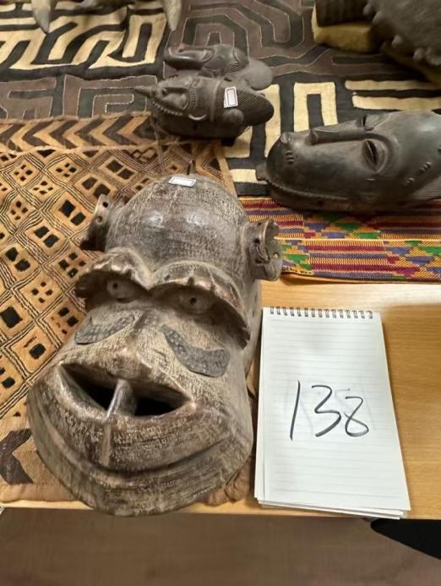
实物说明：用于进山狩猎前祭祀祈福，调和人与山林万物的关系。
（上版文字）

三、实物：利比里亚格勒蜘蛛面具（17实际，可乐木）
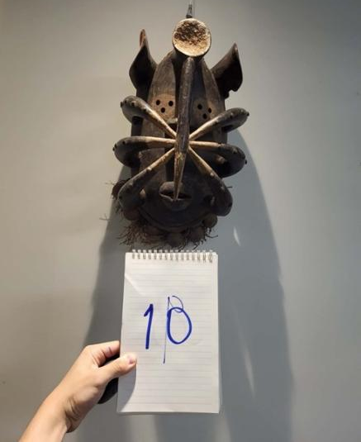
实物说明：用于丧葬仪式，牵引亡魂寻祖归宗。
（上版文字）

第三组：盔式
组说明：这类面具整体为中空颅壳样式，可以把整个头部全部罩住。多用于春耕大典、成年礼、部族大型祭祖，厚重盔体强化神性威仪，凸显仪式庄重等级。
（上版文字）

一、实物：利比里亚格勒猴头面具（16世纪，柚木）
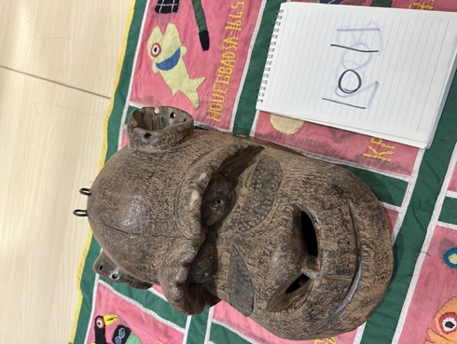
实物说明：用于部落开春祈福祭祀，承接山林意志。
（上版文字）

二、实物：科特迪瓦鲍勒疣猪兽头面具 （17 世纪，托提木）
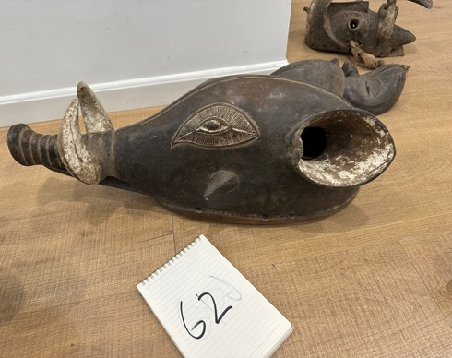
实物说明：用于疫病驱邪祭祀，代表顽强的生命力。
（上版文字）

三、实物：科特迪瓦鲍勒月形面具 （18世纪，塞苏木）
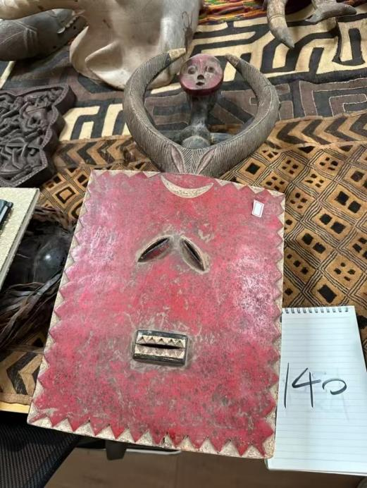
实物说明：用于夜间驱邪、满月祭祖仪式，月亮掌管魂魄与夜晚安宁。
（上版文字）

第四组：肩荷式
组说明：这类面具高大厚重，不能戴在头上，要扛在肩膀巡游。只在全族重大仪式使用，象征祖灵来到村寨，扫除各处灾厄。
（上版文字）

一、实物：科特迪瓦寇朗苟祭祀面具（18 世纪，弗拉凯木）
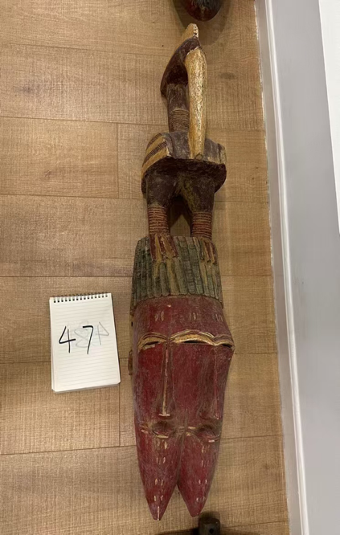
实物说明：用于全族大型祭祖巡街祭祀。
（上版文字）

二、实物：尼日利亚伊加甘顶饰肩荷面具顶饰面具（17 世纪，实木+竹木皮）
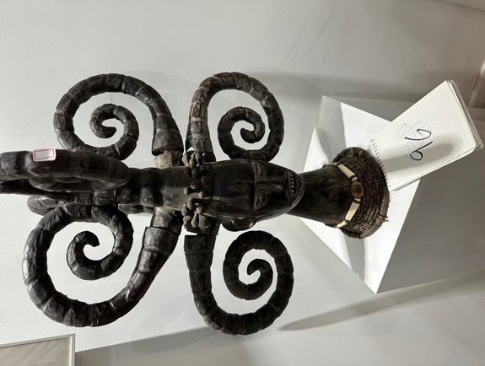
实物说明：用于举国大型丰收祭祀大典。
（上版文字）

三、实物：科特迪瓦寇朗苟柯隆戈祭祀面具（18 世纪，弗拉凯木）
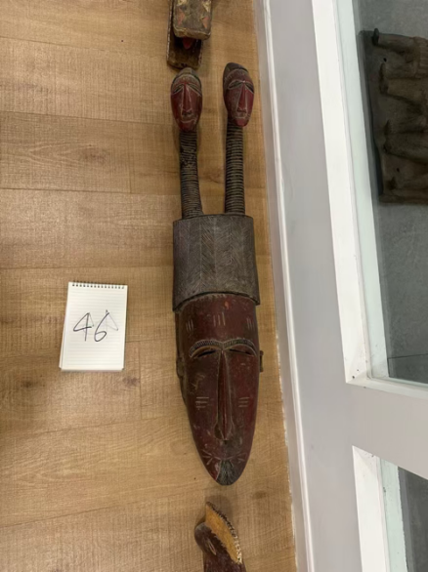
实物说明：用于入秋防涝驱灾巡游仪式，可镇压邪祟。
（上版文字）

第三单元 礼祀千面
单元说明：这类面具造型、佩戴方式都服务于固定祭祀仪式，按社会功能可划分为农祀、成礼、丧祭、驱邪、祭祖五大类。不同用途，面具的造型、颜色、佩戴规矩各不相同。（上版文字）

第一组：农祀面具
组说明：这类面具围绕农耕生产需求诞生，配合播种祈雨、田间管护、秋收庆贺整套农耕祭祀。人们依托野牛、羚羊、飞鸟等动物形象作面具造型，祭拜土地和司雨的神灵，祈求风调雨顺、作物丰产。
（上版文字）

一、实物：科特迪瓦雅奥勒羊角多彩面具（18世纪，塞苏木）
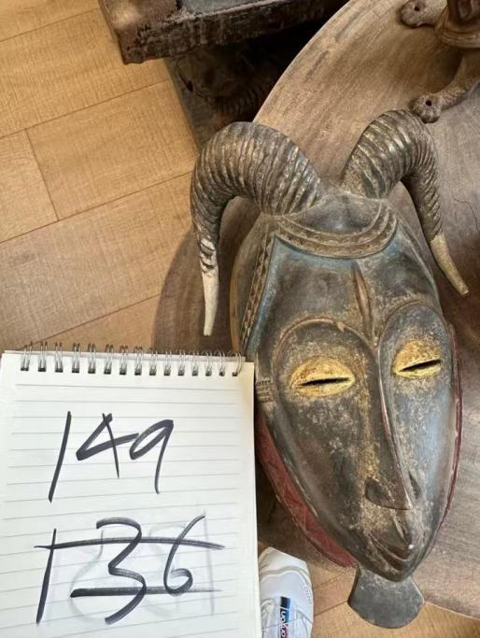
实物说明：用于春耕播种祈雨、秋收庆丰祭祀。
（上版文字）

二、实物：科特迪瓦鲍勒野牛头面具（18世纪，柚木）
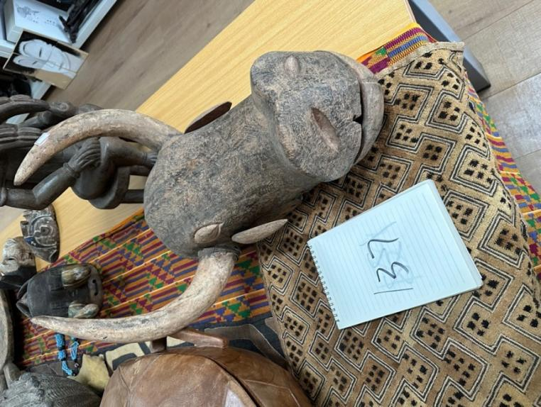
实物说明：土地开耕祭祀，祈求土壤肥沃。
（上版文字）

三、实物：科特迪瓦格勒木薯节祭祀面具（18世纪，可乐木）
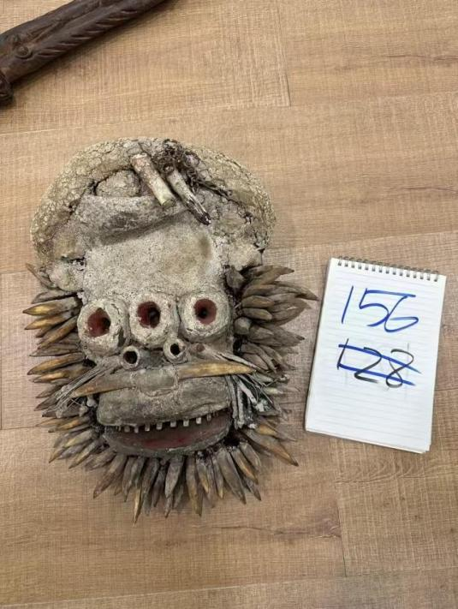
实物说明：用于木薯播种、收获时专属祭祀。
（上版文字）

四、实物：马里班巴拉契瓦拉顶饰面具（17世纪，可乐木）

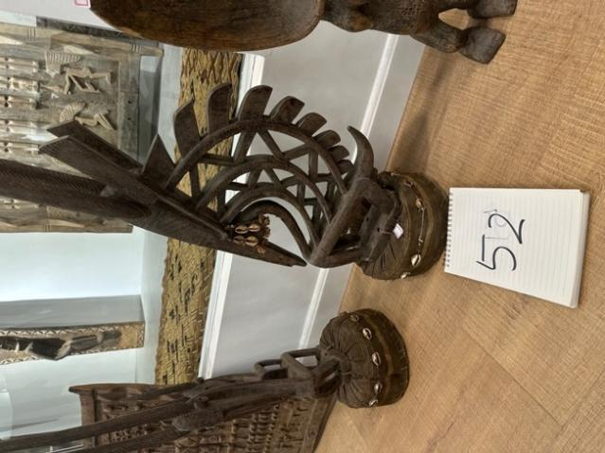

实物说明：契瓦拉(CI WARA)面具在马里班巴拉族(BAMANA) 中具有突出的地位。契瓦拉是一组羚羊面具的顶饰，往往由雄性的羚羊与驮着小鹿的雌性羚羊组成。这对顶饰被班巴拉族人视作守护神的化身。非洲人由于没有文字，故而他们的知识往往是通过神像而获得的。契瓦拉神像是代表农业的神，是通过此神像把农耕的知识传递给人的。有时这些面具组合起来也代表一定的含义，如一组鬣狗、狮子、猴子、羚羊和马的面具，象征着知识、勇气和能量。
“ci”的意思是“工作”,“wara”的意思是“动物”，合起来就是“劳动的动物”之意。契瓦拉神象征着将耕作技术传给班巴拉族人。传说中，班巴拉的守护神契瓦拉神化身羚羊将种子带给班巴拉部族，并引导他们寻找到适合耕作的土地，确保了班巴拉族人的延续。
羚羊是农耕的化身，播种到收获全套农耕祭祀都可使用。（上版文字）

第二组：成礼面具
组说明：这类面具用于少年成年仪式。少年戴上面具，得到祖灵的力量，告别孩童身份，正式成为部族的一员。（上版文字）

一、实物：尼日利亚替吾族猎人盔式面具（17世纪，可乐木）
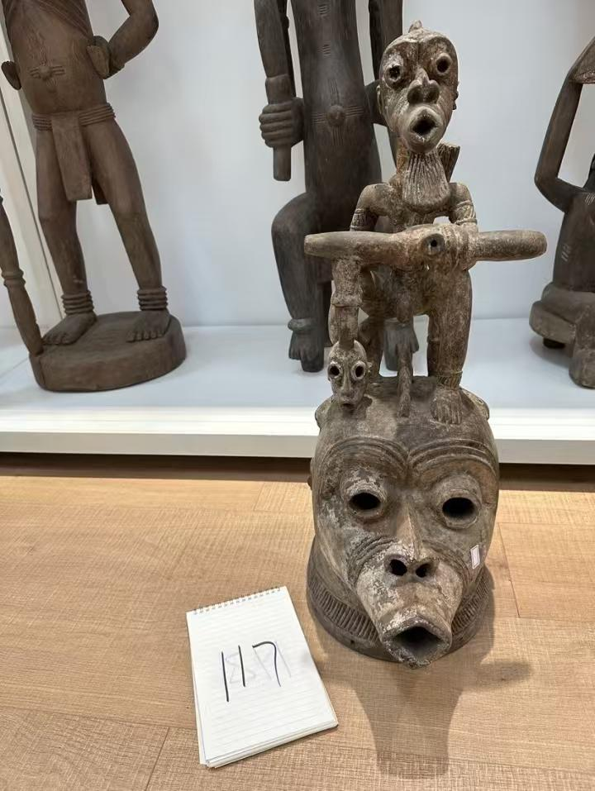
实物说明：用于部落男性狩猎成年加冕礼。
（上版文字）

二、实物：科特迪瓦寇朗祭祀面具 （17世纪，塞苏木）
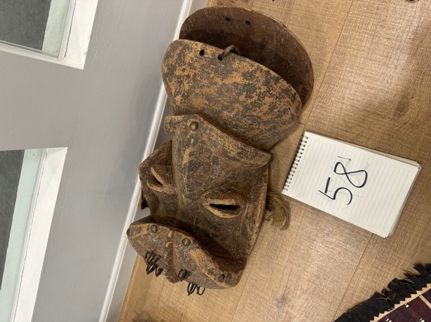
实物说明：用于部落青少年集体成年礼。
（上版文字）

三、实物：马里班巴拉面具（19世纪，实木）
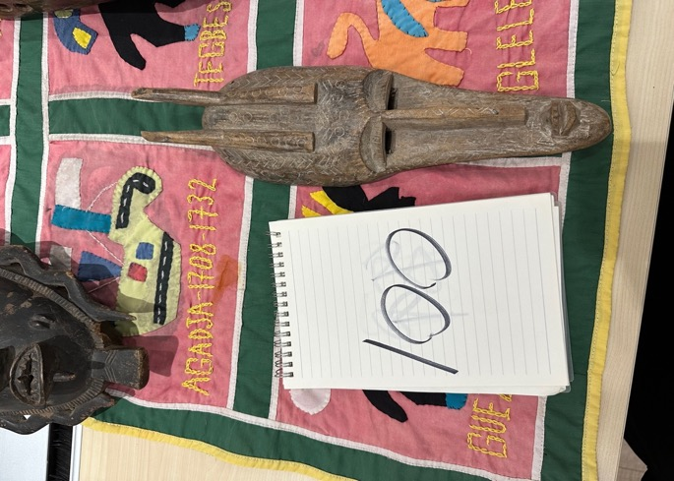
实物说明：用于见证宗族子女小型成年礼。
（上版文字）

四、实物：科特迪瓦丹格勒祭祀面具（17世纪，可乐果木）
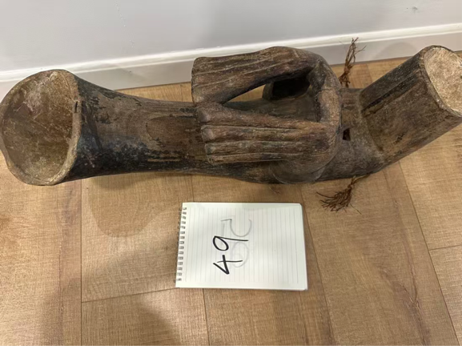
实物说明：用于村落集体成年祈福礼，使少年获得部族成员身份。
（上版文字）

第三组：丧祭面具
组说明：这类面具用来接引死者，护送魂魄回到祖先居住的地方。面具大多样貌柔和，佩戴者充当了阴阳之间的引渡人。（上版文字）

一、实物：科特迪瓦阿且族祭祀面具（18 世纪，弗拉凯木）
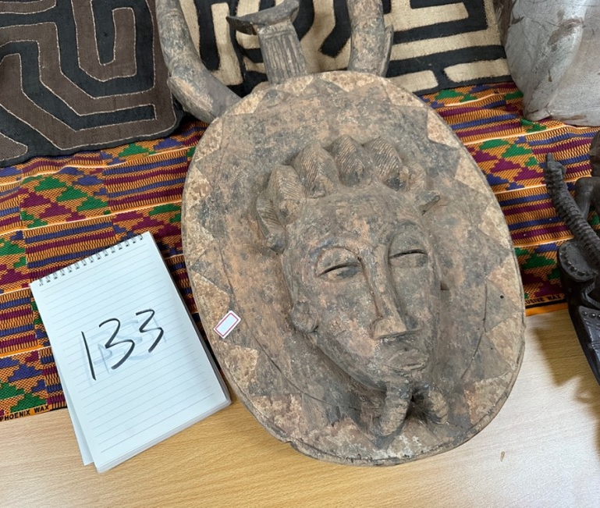
实物说明：用于部落民众丧葬送灵仪式中引渡亡灵。
（上版文字）

二、实物：科特迪瓦鲍勒野牛面具（20世纪，实木）
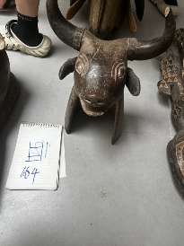
实物说明：用于贵族丧葬引路祭祀，扫清魂魄路上的障碍。
（上版文字）

三、实物：马里班巴拉面具（18世纪，实木）
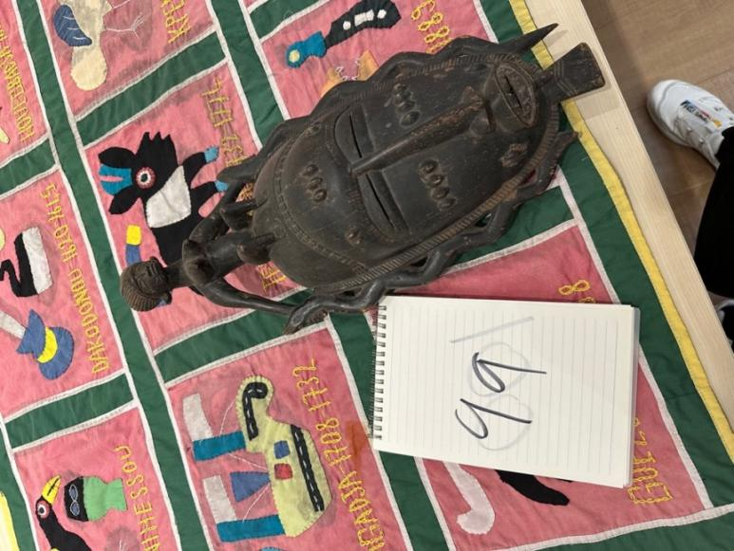
实物说明：用于平民丧葬祭祀引魂。
（上版文字）

第四组：驱邪面具
组说明：这类面具外形夸张狰狞，依靠面具的力量威慑恶灵。年末或者瘟疫发生时，人们戴着面具在村子巡游，将村寨晦气、邪祟驱逐至荒野，寓意村落洗涤旧厄、重获新生。
（上版文字）

一、实物：科特迪瓦动物贡乔面具（18世纪，实木）
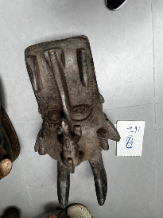
实物说明：用于全村一年一度驱除晦气巡游仪式。
（上版文字）

二、实物：伊博祭祀面具（17世纪，可乐木）
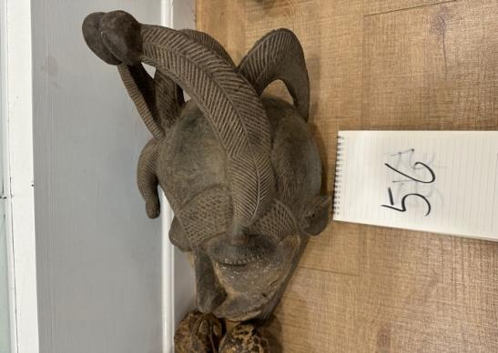
实物说明：疫病流行的时候，用来驱邪守护村落。
（上版文字）

三、实物：科特迪瓦鲍勒公羊面具（19世纪，实木）
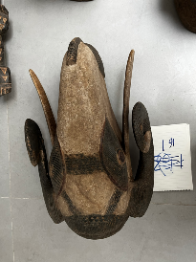
实物说明：用于年末小型祭祀，驱除周遭不祥。
（上版文字）

第五组：祭祖面具
组说明：这类面具是部族与王族祭拜祖先专用，连通现世后人与已逝祖先，祈求祖先护佑族人。贝宁青铜豹头、班巴拉羚面等经典器物分属王室与平民祭器，在春秋祭祖大典中充当人与祖先沟通的媒介。
（上版文字）

一、实物：尼日利亚贝宁王国青铜豹头（18世纪，青铜）
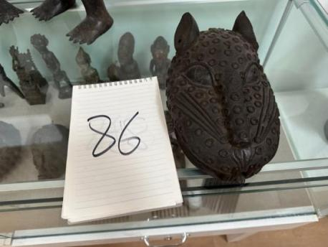
实物说明：王族的祖先化身，王室家庙祭祖供奉。
（上版文字）

二、实物（重点）：马里班巴拉契瓦拉顶饰面具（17世纪，可乐木）
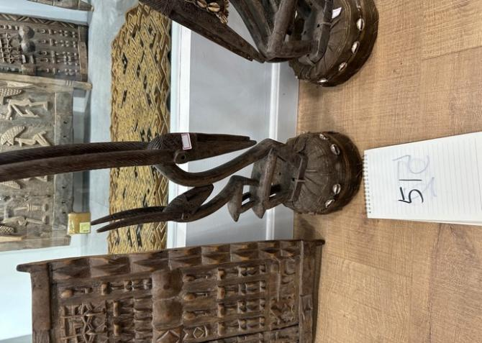
实物说明：用于春秋两季大型祭祖大典，祈求风调雨顺。
（上版文字）

三、实物：约鲁巴顶饰面具（17世纪，塞苏木）
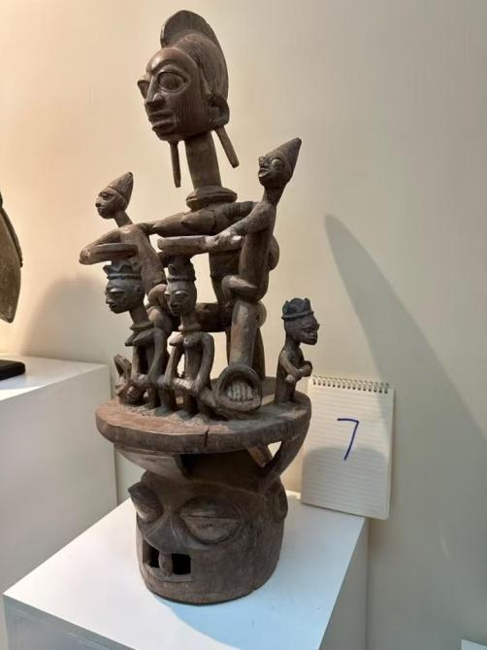
实物说明：用于宗族祭祖大典，代表始祖之灵。
（上版文字）

四、实物：尼日利亚靳比亚祭祀面具 （17世纪，塞苏木）
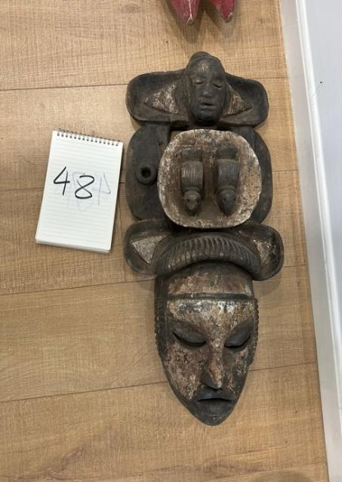
实物说明：用于宗族定期祭祖祈福，充当沟通灵界的媒介。
（上版文字）

第四单元 百族百面
单元说明：非洲面具作为通往神灵鬼魂和祖先神祗世界的桥梁，沟通着人与祖先神灵的关系，传递着诸如宗教观念、族体归属、祖先源流等文化信息。这些传袭久远、神形怪异的面具以象形、指意、表现等方式，借助于在各部族中世代相承的集体意象和传统观念，或传递祖灵、神祗、先人的谕训，或讲述部族群体的历史，或宣判宗室纠纷、财富配置。
非洲面具是部族神话、秘密社团、王权体系的象征：乔奎族复合材质面具、芳族瓢形手持面具、巴米累克族象首王权面具、丹族祭祀面具等呈现了地域文化所塑造的独特部族艺术基因。在非洲面具文化中，面具从来不是“某款设计的复制品”，而是一个有名字、有来历、有性格的“存在”。从严格意义上说，每一件非洲面具都是独一无二的。
（上版文字）

第一组：乔奎族
组说明：乔奎族是中部非洲最具代表性的面具制作民族之一，多采用木、皮革、竹、植物纤维制作面具，是非洲少有的复合型手工面具。乔奎族面具不是单纯的装饰品，而是连接祖先与现世的“灵”的载体，几乎全部由男性佩戴。
（上版文字）

一、实物：刚果民主共和国乔奎族贵族仪式舞蹈综合面具（19世纪，木、皮革、竹、植物纤维）大同市博物馆藏
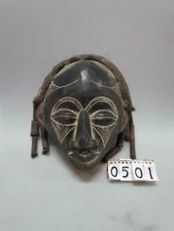
实物说明：贵族婚庆、庆典仪式舞蹈佩戴，彰显地位。
（上版文字）

二、实物：刚果民主共和国乔奎族贵族仪式舞蹈综合面具（19世纪，木、皮革、竹、植物纤维）大同市博物馆藏
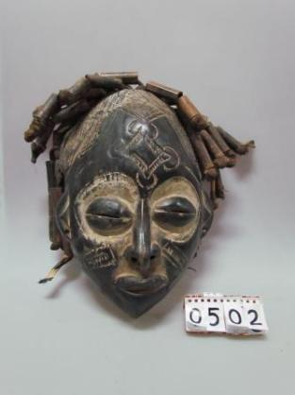
实物说明：王族登基庆典歌舞表演节庆所用。
（上版文字）

三、实物：刚果民主共和国乔奎族贵族仪式舞蹈综合面具（19 世纪，木、皮革、竹、植物纤维）大同市博物馆藏
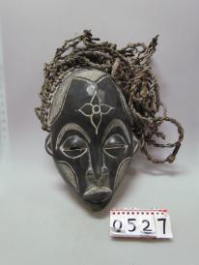
实物说明：宗族祭祖配套歌舞供奉。
（上版文字）

四、实物：刚果民主共和国乔奎族贵族仪式舞蹈用综合材料面具（19世纪，木、皮革、竹节、植物纤维）大同市博物馆藏
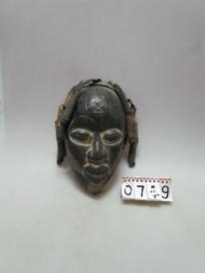
实物说明：宗族祭祖配套歌舞供奉。
（上版文字）

五、实物：刚果民主共和国乔奎族贵族仪式舞蹈用综合材料面具（19世纪，木、皮革、竹节、植物纤维）大同市博物馆藏
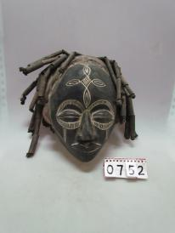
实物说明：宗族祭祖配套歌舞供奉。、
（上版文字）

六、实物：刚果民主共和国乔奎族贵族仪式舞蹈用综合材料面具（19世纪，木、皮革、竹节、植物纤维）大同市博物馆藏
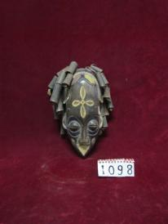
实物说明：宗族祭祖配套歌舞祭祀。
（上版文字）

第二组：芳族
组说明：芳族主要聚居在加蓬、赤道几内亚和喀麦隆南部，瓢形手持面具是其最广为人知的一类面具。芳族面具不以繁复纹饰取胜，而以极致的几何极简震撼观者。芳族面具在20世纪初被毕加索等人“发现”后，直接催生了立体主义。
（上版文字）

一、实物：几内亚芳族素色手持瓢形面具（19世纪，实木）大同市博物馆藏
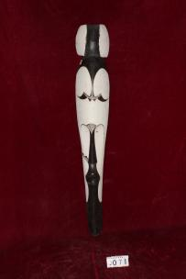
实物说明：全品类祭祀仪式手持祈福，有多种通灵职能。
（上版文字）

二、实物：几内亚芳族彩色手持瓢形面具 （19世纪，实木）大同市博物馆藏
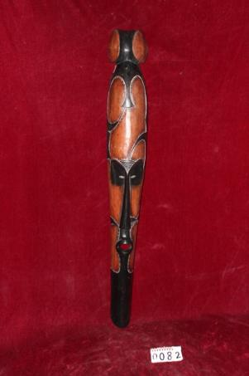
实物说明：可强化通灵能力，在大型丰收、丧葬大典手持祭祀。
（上版文字）

三、实物：加蓬芳族瓢形面具（19世纪，实木）大同市博物馆藏
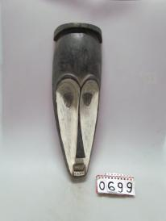
实物说明：祖先化身，守护逝者，用于宗族丧葬祭祀、先祖追思仪式歌舞。
（上版文字）

第三组：巴米累克族
组说明：巴米累克族生活在喀麦隆西部的草原高地，其面具以密集珠饰、动物象征、权力展演为核心，其象首形面具几乎是非洲面具里辨识度最高的形象之一。
（上版文字）

一、实物（重点）：喀麦隆巴米累克族象首形面具（19世纪，实木）大同市博物馆藏

二、实物（重点）（同上）

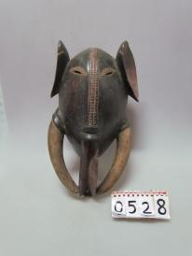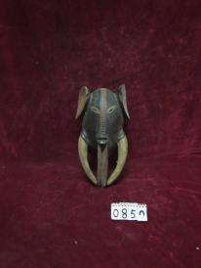
实物说明：地方小酋长家祭祈福的小型王权信物。
（上版文字）（一二可组合）

三、实物：喀麦隆巴米累克族鼓颊瞪眼盔式面具（19世纪，实木）大同市博物馆藏
四、实物（同上）
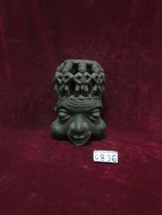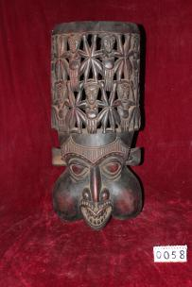
实物说明：土地与王权守护神，用于领地祈福、春耕祭祀。
（上版文字）（三四可组合）

第四组：丹族
组说明：丹族聚居在科特迪瓦西部和利比里亚北部的宁巴山脉与图拉山区，其面具最典型的特征是那种近乎镜面的深黑亮泽，脸型通常为椭圆脸、高凸额、撅嘴。丹族有一个核心观念：面具即精灵本体，而不是代表精灵。
（上版文字）

一、实物：利比里亚丹族祭祀面具 （18世纪，塞苏木）
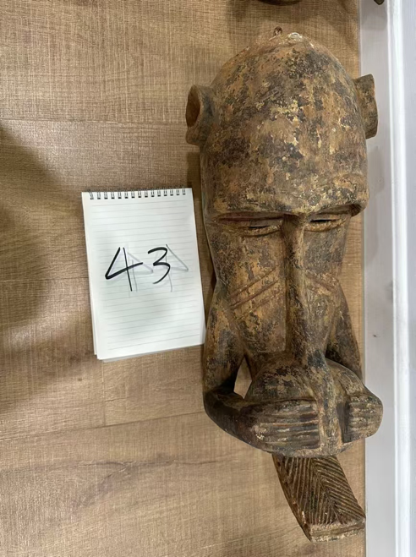
实物说明：丹族正统成年礼仪式用。
（上版文字）

二、实物：丹族祭祀面具 Dan mask（17世纪，可乐木）
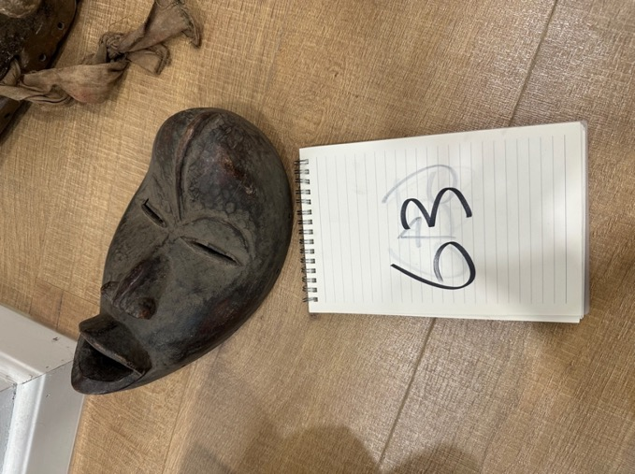
实物说明：用于孩童预成年祈福仪式。
（上版文字）

第五组：博博族
组说明：博博族生活在布基纳法索西部和马里南部的干旱稀树草原地带，红黑白三角几何彩绘、动物复合体是博博族面具典型特征，博博族面具的核心功能是净化，因此通常在驱秽仪式中使用。
（上版文字）

一、实物：布基纳法索博博族太阳牛角面具（19世纪，塞苏木）
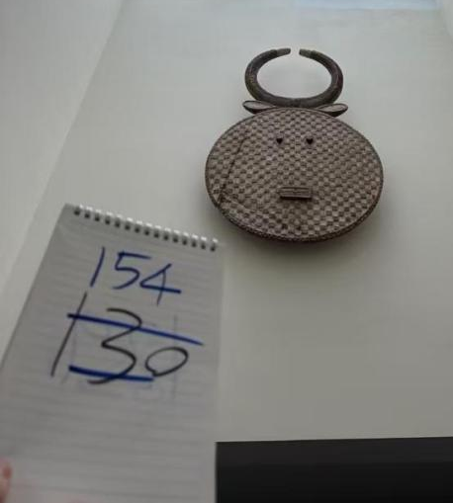
实物说明：太阳神，用于年度全村大型驱秽巡游。
（上版文字）

二、实物：博博族兽型面具 （17世纪，可乐木）
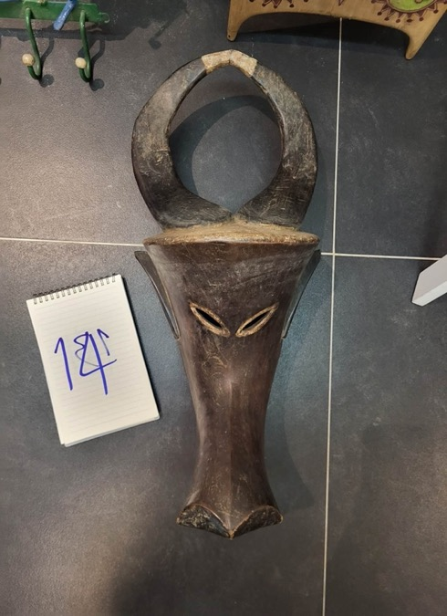
实物说明：用于小型日常村落驱邪。
（上版文字）

第六组：莫西族
组说明：莫西族是布基纳法索最大的民族，高耸木板、红黑白几何彩绘、丧葬祖先仪式是莫西族面具的主要特征。每年雨季前，莫西族人还会向面具献祭，祈求降雨与丰收。
（上版文字）

一、实物：布基纳法索莫西族舞蹈面具（19世纪，实木） 注：需进一步核实展品信息
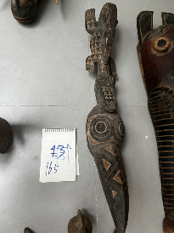
实物说明：春神，开春迎春歌舞祭祀对象。
（上版文字）

第五单元 艺术释面
单元说明：非洲面具雕刻拥有独立、自洽的视觉符号系统，完全区别于西方写实雕塑，特点是点线构形、夸张形变、设色喻意三大维度，也是现代立体主义、野兽派美术的重要灵感源头。雕刻的每一种线条、变形、色彩均承载固定灵界符号含义：点线为天地原生符文、形变区分凡圣、矿物色彩对应生死丰邪。本单元拆解匠人创作底层逻辑，厘清非洲 “以形载灵、以色表意” 完整美学体系。
（上版文字）

第一组：点线构形｜点线面造型
组说明：以圆点刻画眼眸、细线勾勒须发、大块立面分割面部结构，依托极简几何纹样构建面具面部层次。本土先民认为点、线、面源自天地自然纹路，自带通灵符文属性，是非洲木雕面具标志性艺术手法。
（上版文字）

一、实物：科特迪瓦塞努福传统面具（18世纪，柚木）
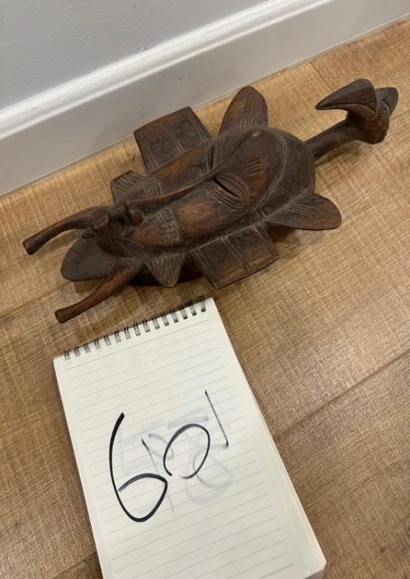
实物说明：常规祭祖祈福所用。
（上版文字）

二、实物：尼日利亚伊多玛祭祀面具（17世纪，可乐木）
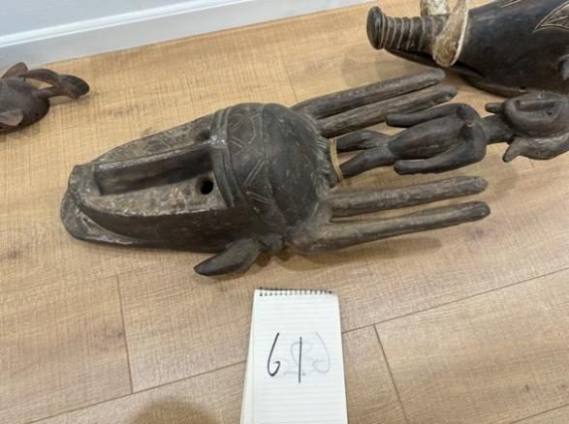
实物说明：用于大型驱邪祭祀。
（上版文字）

三、实物：科特迪瓦雅奥勒祭祀面具（18世纪，塞苏木）
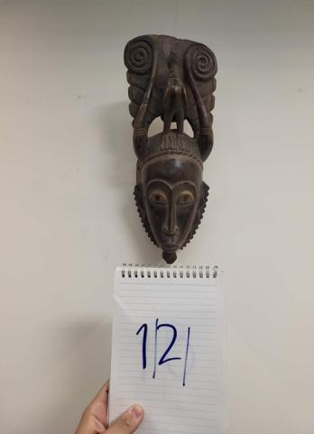
实物说明：用于丰收小型祈福。
（上版文字）

四、实物：加蓬瓢形面具（19世纪，实木）大同市博物馆藏
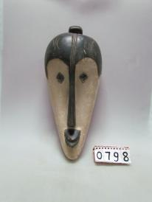
实物说明：丧葬祭奠、追念先祖仪式的配套舞器。
（上版文字）

五、实物：喀麦隆太阳纹面具（19世纪，实木）大同市博物馆藏
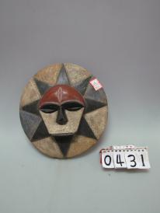
实物说明：祈求丰收、太阳祭祀仪式的舞蹈道具。
（上版文字）

六、实物：喀麦隆芳族太阳纹面具（19世纪，实木）大同市博物馆藏
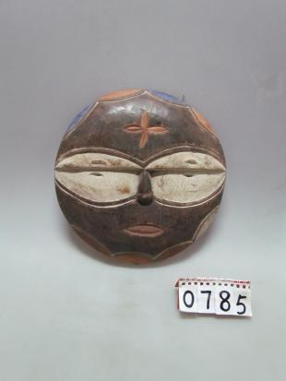
实物说明：节气祭祀、部族祈福舞蹈的礼器。
（上版文字）

七、实物：加蓬芳族瓢形面具（19世纪，实木）大同市博物馆藏
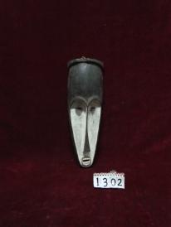
实物说明：丧葬祭祀、祖先追思仪式歌舞道具。
（上版文字）

第二组：形变传神｜夸张变形
组说明：变形面具摒弃人体与动物写实比例，刻意拉伸五官、放大兽角獠牙，通过造型畸变放大面具蕴含的灵力与威严。变形并非审美猎奇，而是为了强化神祇、灵兽的神性特质，拉开凡人与神灵的形象边界。
（上版文字）

一、实物：尼日利亚替吾新年顶饰面具 （17世纪，可乐木）
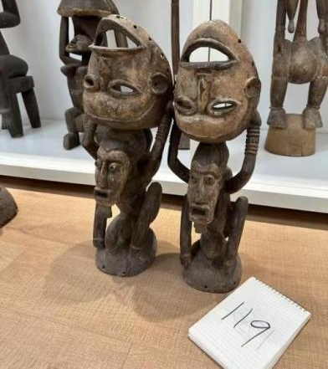
实物说明：用于新年辞旧迎新祭祀。
（上版文字）

二、实物：尼日利亚替吾新年祭祀顶饰面具（18世纪，实木）
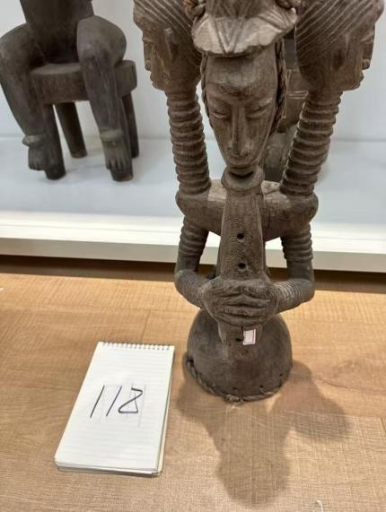
实物说明：跨年驱邪大典用于守平安。
（上版文字）

三、实物：尼日利亚替吾猎人祭祀盔式面具（18世纪，实木）
实物说明：跨年驱邪大典祈福猎人的形象。
（上版文字）

第三组：设色喻意｜色彩象征
组说明：形成固定色彩表意体系：白色关联亡魂与丧葬祭祀，红色象征生命力、沃土与热血，黑色代表大地、镇压邪祟。面具彩绘依照仪式属性配色，色彩成为象征民俗信仰的隐性符号。
（上版文字）

一、实物：几内亚芳族素色手持瓢形面具（19世纪，实木）大同市博物馆藏
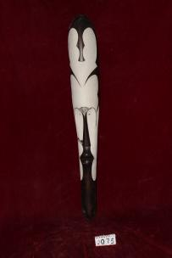
实物说明：青少年成年礼专项祭祀的祖先具象。
（上版文字）

二、实物：几内亚芳族彩色手持瓢形面具（19世纪，实木）大同市博物馆藏
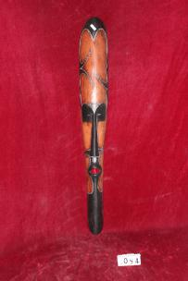
实物说明：部族成年礼、驱邪祭祀仪仗的用具。
（上版文字）

三、实物：几内亚芳族手持中型条状面具（19世纪，实木）大同市博物馆藏
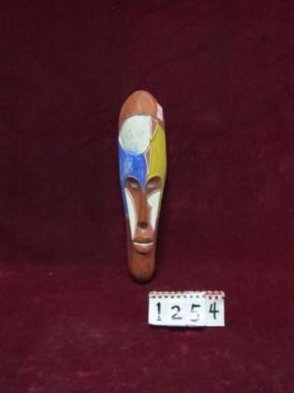
实物说明：部族成年礼、驱邪祭祀的仪仗用具。
（上版文字）

四、实物：几内亚芳族手持中型条状面具（19世纪，实木）大同市博物馆藏
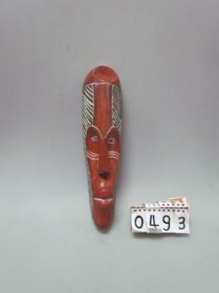
实物说明：部族成年礼、驱邪祭祀的仪仗用具。
（上版文字）

五、实物： 几内亚芳族手持中型条状面具（19世纪，实木）大同市博物馆藏
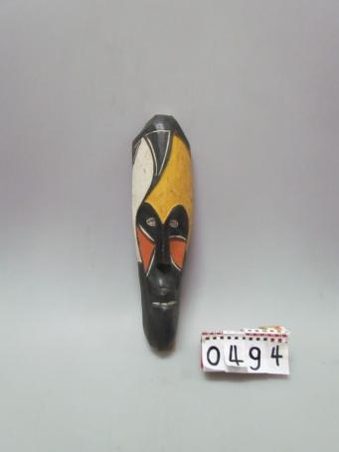
实物说明：祖先化身，部族成年礼、驱邪祭祀仪仗用具。
（上版文字）

六、实物：几内亚芳族手持中型条状面具（19世纪，实木）大同市博物馆藏
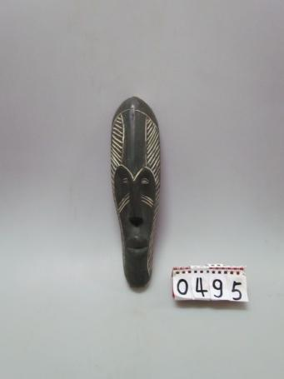
实物说明：部族成年礼、驱邪祭祀的仪仗用具。
（上版文字）

实物：几内亚芳族手持中型条状面具（19世纪，实木）大同市博物馆藏
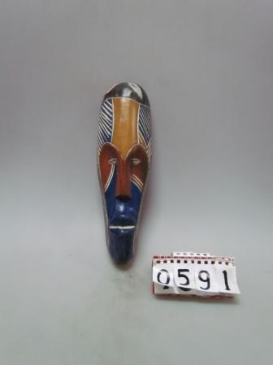
实物说明：部族成年礼、驱邪祭祀仪仗用具。

第三部分 生命之体
部分说明：热带雨林的广袤与神秘，孕育了独特的生存智慧，也催生了绚烂的精神世界。这里的人们重视生命，认为生死往复，生与死没有绝对界限。人像雕刻艺术正是这一精神世界的具体表现，它既是连接祖先与后裔的纽带，也是部族信仰的寄托，更是社会生活的生动写照。他们借此怀念过往、面对当下、祈愿将来……
（上版文字）

第一单元 神权信仰
单元说明：在非洲传统观念中，生死并非界限，而是一种状态的延续。祖先的灵魂被视为族群的守护者与指引者，拥有庇佑后代、影响现实的力量。雕像既有纪念功勋卓著的男性祖先，也有孕育生命的女性祖先形象，他们都成为了亡灵栖息、后人祈福的物质载体。
（上版文字）

第一组：祖先崇拜
组说明：祖先雕像是非洲人像雕刻的精神原点，人们将祖先的形象凝固在木材或青铜之中，使它成为亡灵栖息之所、家族庇护的源泉。一部分雕像代表了抽象的集体祖先，一部分对应酋长、武士、药师等特定的社会角色。
（上版文字）

- 实物 （重点）加蓬巴科塔族圣骨匣祖先雕像（18世纪，木铜结合）清华大学艺术博物馆藏
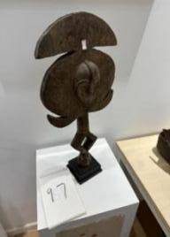

实物说明：通过极简的几何体排列组合来塑造雕像形体。笔直的躯干，省略了关节和仿若无骨的四肢，五官以简单几何形体概括，强化雕刻“生命”的真实性。
（上版文字）

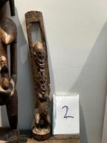
二、实物 马里多贡族祈雨雕像（19世纪，木质） 清华大学艺术博物馆藏

实物说明：兼具祖先祈福与祭祀功能，是多贡族人沟通祖先、自然神灵的媒介。
（上版文字）

三、（重点）尼日利亚伊多玛族木薯节祭祀男女雕像（4件，18世纪，卡卡蒂木）清华大学艺术博物馆藏

四、同上

五、同上

六、同上
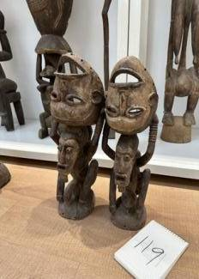
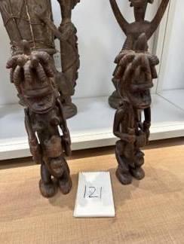

实物说明：木薯节祭祀仪式专用，祈求祖先护佑部族、庄稼丰收。
（上版文字）（三、四、五、六可组合）

七、实物 科特迪瓦塞努福族五面雕像（17世纪，塞塞乌木）

清华大学艺术博物馆藏
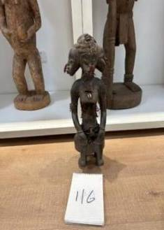

实物说明：以头部为核心，五面头部均占据核心比例，强化多神崇拜的包容性。

（上版文字）

八、实物（重点）喀麦隆巴米累克族大中型祖先纪念雕像大同市博物馆藏 （木质）
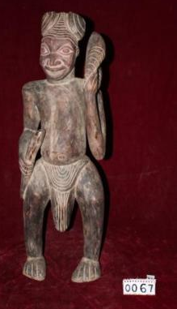

实物说明：巴米累克族贵族先祖的纪念造像，承载着家族的权力与精神传承。高 88 厘米。
（上版文字）

九、实物 加蓬巴科塔族圣祖纪念雕像（5 件，木质）大同市博物

馆藏

十、实物 同上

十一、实物 同上

十二、实物 同上

十三、实物 同上
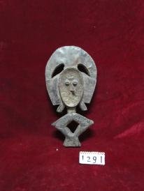
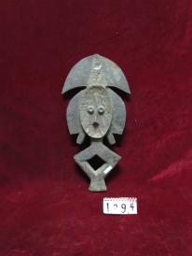
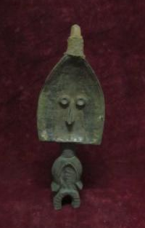
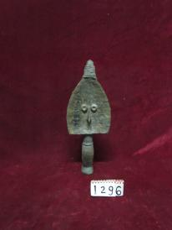
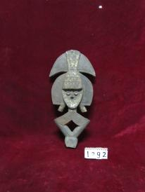

实物说明：巴科塔族祖先的专用纪念雕刻，造型优美，注重头部的装饰与表达。高 42-50 厘米。
（上版文字）（九—十三可组合）

第二组：王权象征
组说明：贝宁王国兴盛于15—19世纪，位于尼日尔河口森林地带。贝宁王国的青铜人像代表非洲宫廷雕刻最高水准。国王、王后、大巫师、军事贵族等王室人物雕像，既是现世权力象征，同时也作为王室祖先被后世供奉祭祀，将世俗王权与祖先信仰合二为一。

一、实物 （重点）尼日利亚贝宁王国国王青铜雕像（15世纪，青铜）清华大学艺术博物馆藏
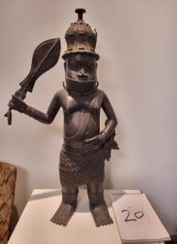

实物说明：贝宁国王（奥巴）拥有绝对权力，被视为“神王”。青铜雕刻的造型艺术从象征国王神性与权威的宫廷仪式发展而来，见证了贝宁王国的兴衰历程。
（上版文字）

二、实物 尼日利亚贝宁王国国王青铜头像（16世纪，青铜）

清华大学艺术博物馆藏
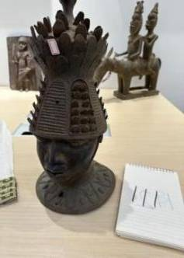

实物说明：国王的头部造像，以放大头部比例凸显王权灵魂与精神力量。高42厘米。
（上版文字）

三、实物 （重点）尼日利亚贝宁王国国母青铜头像（18世纪，青铜）清华大学艺术博物馆藏
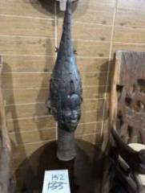

实物说明：王后附有高高的发帽，线条明确清晰，代表了贝宁青铜雕刻艺术的最高水准。
（上版文字）

四、实物 尼日利亚贝宁王国公主青铜头像（17世纪，青铜）

清华大学艺术博物馆藏
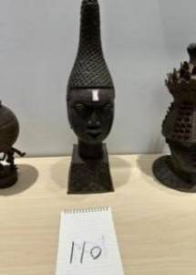

实物说明：王室女性成员的头像雕刻，记录贝宁王室女性尊贵的血脉传承。高52厘米。
（上版文字）

五、实物 尼日利亚贝宁王国国王青铜小雕像（15世纪，青铜）

清华大学艺术博物馆藏
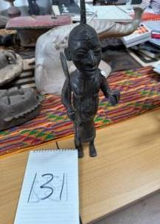

实物说明：国王全身立像，象征王权、功绩。

六、实物（重点）尼日利亚贝宁王国皇宫大巫师雕像（2件，17世纪）青铜清华大学艺术博物馆藏

七、实物 同上
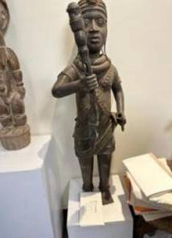
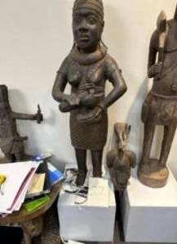

实物说明：王室宗教权力的核心象征，是连接王室、祖先与神灵的重要人物。
（上版文字）（六、七可组合）

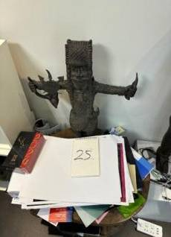
八、实物 尼日利亚贝宁王国军队统帅铜雕像（青铜） 清华大学艺术博物馆藏

实物说明：军事统帅的形象，代表武士阶层的权力与守护部族的职责。高61厘米。
（上版文字）

九、实物 （重点）尼日利亚贝宁王国屠豹勇士铜像（16世纪末，青铜）清华大学艺术博物馆藏
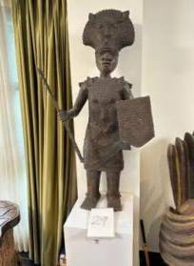

实物说明：披甲持矛与盾牌的勇士立像，造型写实又富有装饰感，洗练完整。高120厘米。
（上版文字）

十、实物 尼日利亚贝宁王国皇宫执刑武士雕像（18世纪，青铜）

清华大学艺术博物馆藏
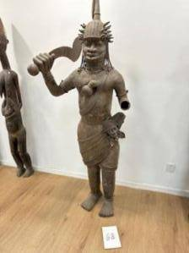

实物说明：皇宫执刑武士的形象，代表王室司法权威，受祖先律法约束。高215厘米。
（上版文字）

十一、实物 尼日利亚贝宁王国国王宦官青铜雕像（2件，17
世纪，青铜）清华大学艺术博物馆藏
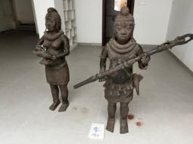
四、实物 同上

实物说明：手持权杖或拿器具，代表特定身份与解决问题的能力。
（上版文字）

十二、实物 尼日利亚贝宁王国葡萄牙殖民者首领铜雕像（16世纪，青
铜）清华大学艺术博物馆藏
十三、实物 同上
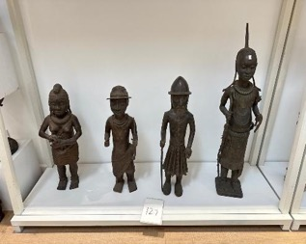

实物说明：体面分明、轮廓清晰，记录了贝宁王国与欧洲接触的历史瞬间。
（上版文字）（十二、十三可组合）

第二单元：万物有灵
单元说明：当地人与自然万物和谐共生，相信万物有灵。人们塑造各类神灵造像，对应雨水、丰收、医药、守护等不同权能，搭建人类世界与超自然灵界的连接通道，是对生命敬畏与爱护的延伸。
（上版文字）
第一组 兽形神灵
组说明：动物是雨林力量的化身。豹、蛇、狮子、鳄鱼、飞禽，分别象征王权、水泽、守护、丰收。部族将动物形象做成祭祀造像，借图腾获得超自然力量护佑族群。

一、实物 尼日利亚贝宁王国雄豹、雌豹青铜雕像（2件，19世

纪，青铜）清华大学艺术博物馆藏

二、实物 同上
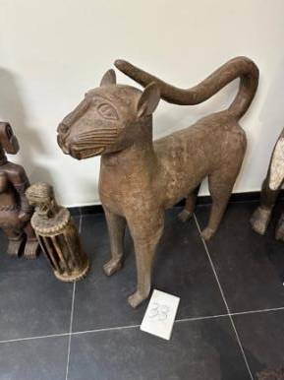
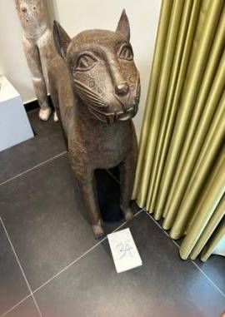

实物说明：贝宁王国核心图腾神灵，象征王权力量与领地守护。。
（上版文字）（一、二可组合）

三、实物 尼日利亚贝宁王国通灵蟒蛇青铜雕像（青铜）清华大学艺术博物馆藏
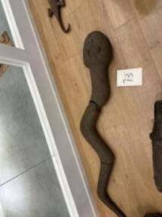

实物说明：水神与生命轮回的象征，是掌管雨水、河流与生命繁衍的代表。
（上版文字）

四、实物 贝宁丰族狮子雕像（铜片木材）清华大学艺术博物馆藏
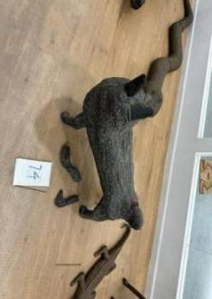

实物说明：权力与守护的图腾神灵，是丰族族群强大的保护神。
（上版文字）

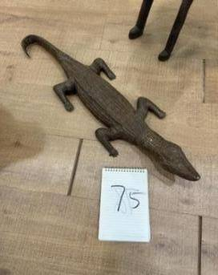
五、实物 科特迪瓦鲍勒族铜雕鳄鱼（18世纪，青铜）清华大学艺术博物馆藏

实物说明：水神与河流的主宰，掌管雨水、丰收与部族平安。
（上版文字）

六、实物 尼日利亚贝宁王国铜雄鸡、珍珠鸡雕像（2件，18世纪，青铜）清华大学艺术博物馆藏
七、实物 同上
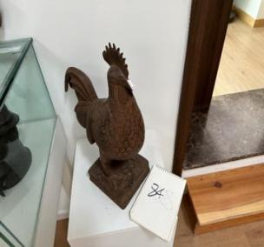
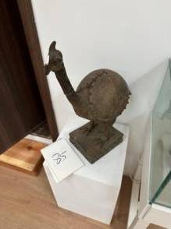

实物说明：祭祀仪式专用图腾，用来唤醒神灵、传递族人的祈福愿望。
（上版文字）（六、七可组合）

八、实物 几内亚巴加族大鸟雕像（2件，桉木/塞塞乌木）
清华大学艺术博物馆藏
九、实物 同上
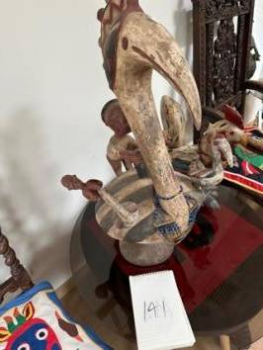
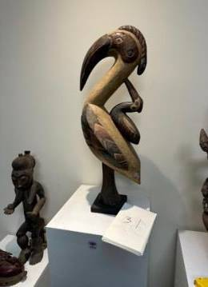

实物说明：自然与天空的神灵，是掌管风雨、丰收与族群平安的保护神。
（上版文字）（八、九可组合）

十、实物 马里班巴拉族大鸟卡拉奥雕像（木与青铜）清华大学艺术博物馆藏
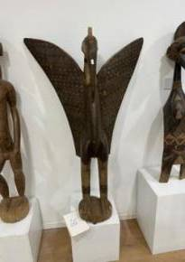

实物说明：自然与生命的神灵，是班巴拉族族群的图腾保护神。
（上版文字）

第二组 人型神灵
组说明：以人形造像承载医药、驱邪等特定神职。神像不再代表祖先，而是专司人间疾苦的保护神，在疫病、灾患仪式当中发挥作用。

十一、实物 （重点）喀麦隆巴孔高族药神像（木质，高85厘米）
大同市博物馆藏

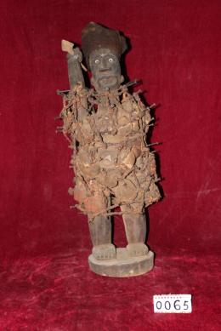

实物说明：掌管医药、驱邪避凶，是巴孔高族族群健康与平安的保护神。
（上版文字）

第三单元：母子同魂
部分说明：在非洲部落文化中，女性成为生活的中心，尽管不同部落的女性在地位上存在着差异，但关乎生育的能力却受到部族人一致的尊重。生育子女不仅能够保证家族血脉延续，也能为家里增加劳动力、制作家庭生活用具、放牧以及照顾年幼的弟弟、妹妹等。女性的繁盛与否代表着这个部落的人丁是否兴旺，代表着这个部落物产资源丰盛与否。

（上版文字）

第一组：生命之源
组说明：非洲地区由于生存环境恶劣，人们生活条件较差，普遍生活水平较低，寿命普遍较短，因而母亲对于种族的延续、生命的传承意义重大。所以非洲木雕对女性人物特征的强调突出女性的双乳与生殖，它传达的是一个部落的繁荣与兴盛。他们认为这是一种生命的源泉。
（上版文字）
一、实物 （重点）多哥埃维族水的女神雕像（一对，17世纪，木质）
清华大学艺术博物馆藏

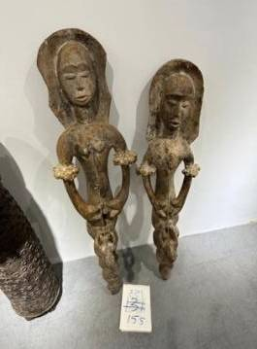

实物说明：母神与水神的结合，水是生命的源泉，女神是生命的创造者，是母与子主题的神圣化表达。
（上版文字）

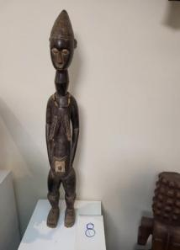
二、实物 科特迪瓦贝德族站立的女子雕像（木质） 清华大学艺术博物馆藏

实物说明：女性孕育生命的形体美学。
（上版文字）

三、实物 （重点）科特迪瓦巴萨族母子雕像（16世纪，柚木）
清华大学艺术博物馆藏
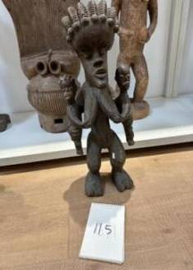

实物说明：刻意夸大女性的乳房、腹部与臀部，强化母性的生育能力与生命繁衍的核心内涵。
（上版文字）

四、实物 尼日利亚约鲁巴族阿杰利母女雕像（17世纪，塞塞乌木）
清华大学艺术博物馆藏

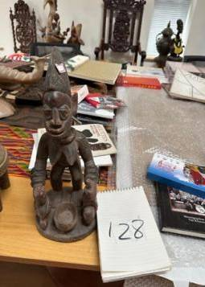

实物说明：以母女相依的温情姿态，传递母系血脉代代传承的神圣寓意。高40厘米。
（上版文字）

第二组：世俗母子
组说明： 描绘普通家庭的母子形象，展现了母爱最本真的模样，是非洲社会重视家庭与血脉传承的真实写照。
（上版文字）

一、实物 尼日利亚约鲁巴族捧罐母子雕像（17世纪末，可乐木）
清华大学艺术博物馆藏
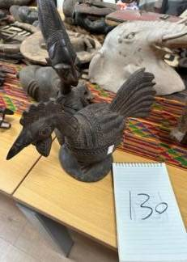

实物说明：民间母子日常的真实写照，展现母爱的温暖与生命成长。
（上版文字）

二、实物 尼日利亚阿福族母子雕像（17世纪） 清华大学艺术博物馆藏
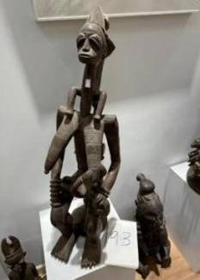

实物说明：

三、实物 尼日利亚伊多玛族多子多福雕像（19世纪，弗拉凯木）
清华大学艺术博物馆藏
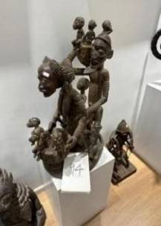

实物说明：民间对多子多福、家族繁衍的祈求，寄托普通家庭子孙绵延、阖家兴旺的愿望。
（上版文字）

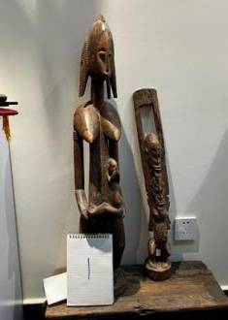
四、实物 马里班巴拉族母子雕像（19世纪，木质） 清华大学艺术博物馆藏

实物说明：简化繁复纹饰，以极简形体塑造母子形象，升华母性与生命之美。。
（上版文字）

第四单元：世俗众像
组说明：雕刻走出祭祀与神灵的神圣领域，直面部族真实的人间百态。猎人、武士、平民男女，不同身份的普通人成为雕刻主角，记录狩猎、征战、日常劳作，折射非洲传统社会真实的人间图景。
（上版文字）

第一组 武士与猎人
组说明：武士和猎人是雨林部族生存与安全的保障。这类雕像记录狩猎劳作、勇士征战，歌颂勇敢、忠诚的精神品质。

一、实物（重点）科特迪瓦塞努福族多佐猎人木雕（2件，19
世纪，托蒂木）清华大学艺术博物馆藏
二、实物 同上
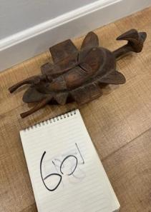
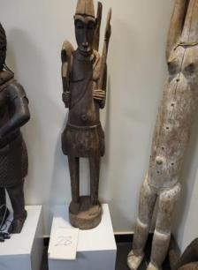

实物说明：塞努福族猎人阶层的形象，代表狩猎文化与族群生存的手段。
（上版文字）（一、二可组合）

三、实物 尼日利亚伊博族忠诚雕像（19世纪，木质）清华大学艺术博物馆藏
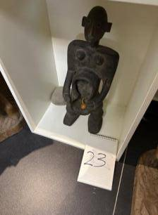

实物说明：武士阶层的精神表达，象征忠诚、勇敢与族群守护。
（上版文字）

四、实物 喀麦隆巴姆恩族猎人雕像（青铜）清华大学艺术博物馆藏
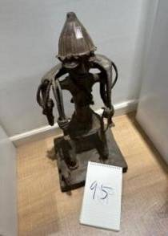

实物说明：猎人阶层的形象表达，承载着狩猎文化与生存智慧。
（上版文字）

五、实物 科特迪瓦廓朗勾族、马里多贡族骑士雕像（2件，青
铜）清华大学艺术博物馆藏
六、实物 同上
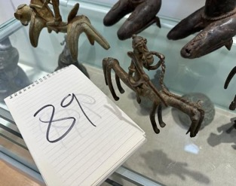
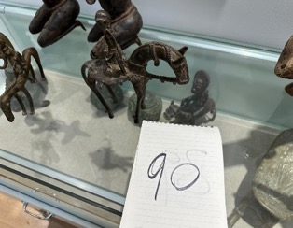

实物说明：武士阶层的面貌形象，是权力、身份与勇敢的象征。
（上版文字）（五、六可组合）

七、实物 （重点）布基纳法索卢比族征服鳄鱼的勇士雕像（青铜）
清华大学艺术博物馆藏
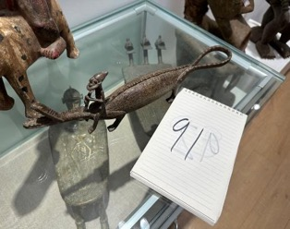

实物说明：线条节奏强烈，体面转折有顿挫，充满了动态的力量感，与非洲舞蹈的节奏契合。
（上版文字）

八、实物 科特迪瓦廓朗勾族骑士雕像（青铜）清华大学艺术博物馆藏

实物说明：线条顿挫有节奏，充满了动态的生命律动。
（上版文字）

第二组 平民众生
组说明：刻画普通男女百姓，展现日常社会里平民的样貌、身份与生活，是非洲民间社会最直接的图像记录。既有部族成熟男女形象，也包含小型民间人偶，反映不同阶层普通人的生命状态。

一、实物 科特迪瓦格勒族女子雕像（18 世纪，可乐木）清华大学艺术博物馆藏

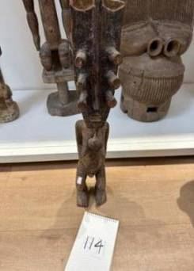

实物说明：平民女性的形象，反映普通女性的日常生活与社会角色。
（上版文字）

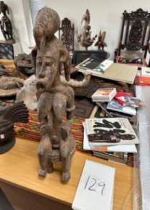
二、实物 科特迪瓦塞努福族女子雕像（16世纪）清华大学艺术博物馆藏

实物说明：女性坐像，强化头部与乳房的局部特点。
（上版文字）

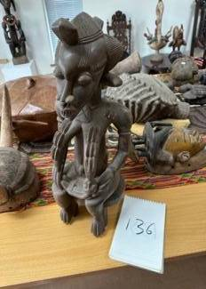
三、实物 科特迪瓦塞努福族女子雕像（19世纪）清华大学艺术博物馆藏

实物说明：女性坐像，强化头部与乳房的局部特点。
（上版文字）

四、实物 （重点）科特迪瓦寇朗苟族女性木雕(17世纪)清华大学艺术博物馆藏
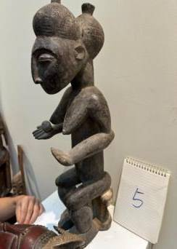

实物说明：女性坐像，造型流畅，表现女性的柔美与健康。
（上版文字）

五、实物 尼日利亚朱坤族、科特迪瓦塞努福族、利比里亚丹族女子雕像（3 件，16-18世纪，柚木/塞塞乌木）清
华大学艺术博物馆藏
六、实物 同上
七、实物 同上
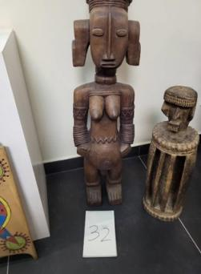
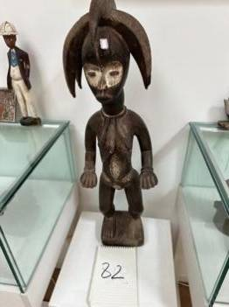
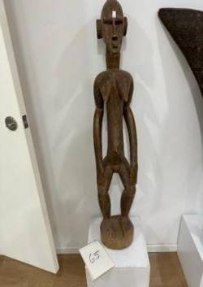

实物说明：平民女性日常生活形象、代表身份与生命力的象征。
（上版文字）（五～七可组合）

八、实物 喀麦隆邦瓜族圆雕人物立像（2件，木质，高99-105厘米）
大同市博物馆藏
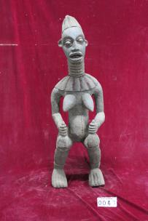
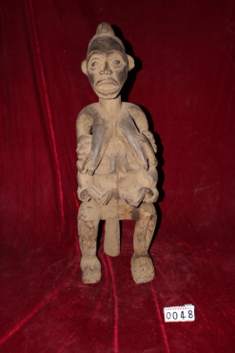
九、实物 同上

实物说明：夸张表现与生命繁衍相关的身体部位，承载着族群对生命延续的重视。
（上版文字）（八、九可组合）

十、实物（重点）尼日利亚约鲁巴族奥格波尼男子雕像（17世纪，青铜）清华大学艺术博物馆藏
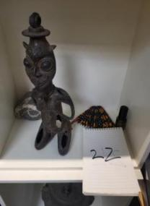

实物说明：头部占比严格遵循三分之一法则，强化生命力的核心要义。

（上版文字）

十一、实物 科特迪瓦阿替耶族女子雕像（17世纪中叶，柚木）
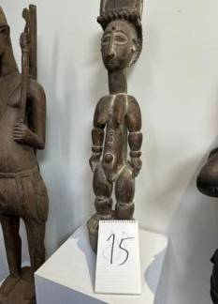
清华大学艺术博物馆藏

实物说明：头部的纹饰与肌肉线条，呈现出和谐的美感与韵律。
（上版文字）
十二、实物 科特迪瓦塞努福族女子雕像（17世纪，塞塞乌木）
清华大学艺术博物馆藏
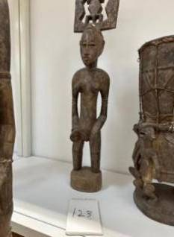

实物说明：挑高的头部装饰，强调社会身份与超自然的力量。
（上版文字）

十三、实物 塞拉利昂门德族男子雕像、女子雕像（2件 18世纪，柚木）清华大学艺术博物馆藏
十四、实物 同上

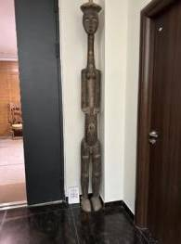
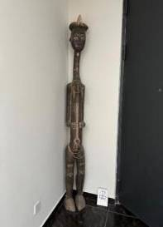

实物说明：普通男女造像，表现部族普通人朴素的面貌。
（上版文字）（是十三、十四可组合）

十五、喀麦隆陶质平民小人偶雕像（10件，陶质，高13-26厘米）
大同市博物馆藏
十六、实物 同上
十七、实物 同上
十八、实物 同上
十九、实物 同上
二十、实物 同上
二十一、实物 同上
二十二、实物 同上
二十三、实物 同上
二十四、实物 同上

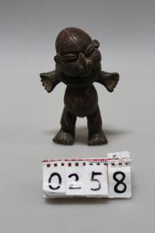
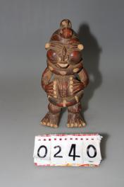
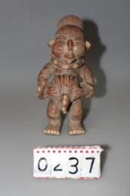
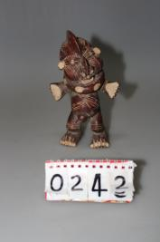
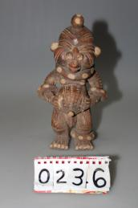
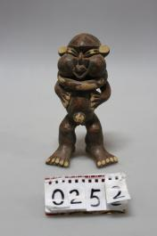

实物说明：平民小人物雕像，还原民间日常百态。
（上版文字）（十五～二十四可组合）

二十五、实物 喀麦隆俾格米人小立像（4件，木质，高28-47厘米）
大同市博物馆藏
二十六、实物 同上
二十七、实物 同上
二十八、实物 同上
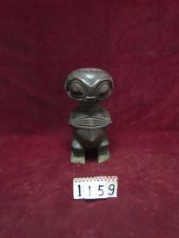
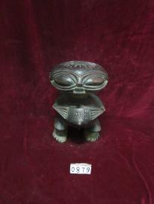
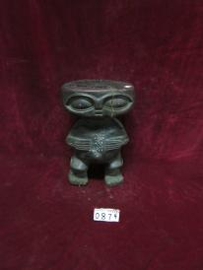
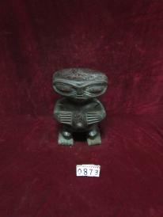

实物说明：造型简洁可爱、体面分明，轮廓清晰，在光影下形成强烈的视觉影像，是非洲民间雕刻的典型代表。
（上版文字）（二十五～二十八可组合）

二十九、喀麦隆陶质平民小人偶雕像（10件，陶质，高13-26厘米）
大同市博物馆藏
三十、实物 同上
三十一、实物 同上
三十二、实物 同上

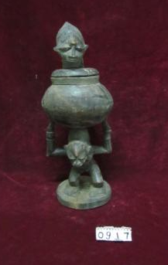
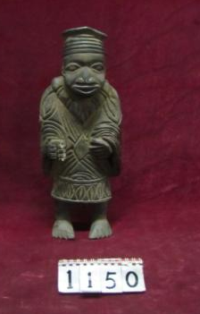
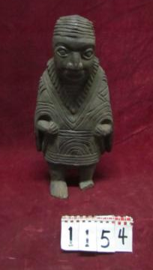
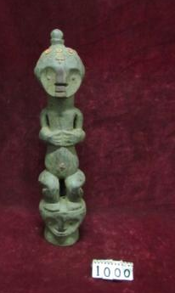

（上版文字）（二十九～三十二可组合）

第四部分生活之韵
部分说明：非洲艺术紧紧地契合在部族的生活世界里，与它所在社会的宗教生活、部族文化、生态环境、日常生活融合在一起，总体上是一种“生活的艺术”与“情感的表达”。
从酋长执掌的王座权杖，到百姓使用的木勺坐凳；从宗庙祠堂的浮雕门窗，到节庆礼乐的古鼓铜钟。非洲雕刻用品遍布非洲部族生活的各个方面。他们以木雕、铜铸等工艺，把图腾符号、先民形象、鸟兽纹样雕刻于器物之上，让生命信仰扎根于世俗生活之中。
本单元展品涵盖15世纪以来非洲的权力礼器、家居用具、传统乐器与祭祀器物等，透过这些充满生活气息的雕刻用品，我们既可以窥见非洲部族的阶层制度、民俗礼仪、生产习俗与造物技艺，也能感受非洲大陆蓬勃的生命力和无处不在的神圣感。
（上版文字）

第一单元部族权威
单元说明：非洲雕刻用品并非单纯的艺术品，是沟通人神关系、传承部族文化、凝聚社会组织的神圣之物。本单元展示的宝座、皇冠、权杖是非洲部族酋长、王室首领专属的权力礼器，是部族权威的直观体现。它们多以名贵木材、青铜打造，搭配人像、猛兽、日月等图腾雕刻，寓意权力稳固、威慑四方，是酋长执政、部族仪式的核心器具。
（上版文字）
第一组：酋长宝座
组说明：酋长宝座是非洲撒哈拉以南诸多部族的王权核心礼器，集中体现世俗统治权、祖先权威传承与部族等级秩序。一般来说，仅部族酋长或王室首领可拥有并使用。
（上版文字）

一.实物（重点）布基纳法索博博族皇后座椅（17世纪末期，木）清华大学艺术博物馆藏（注：座椅和左右两只豹子成一套展示)
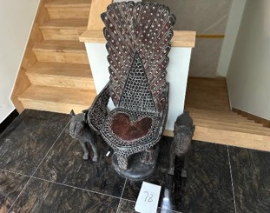

实物说明：该展品是王后的仪式宝座，只有女性首领、王室王后可以使用，代表女性统治者至高的世俗权力。
（上版文字）

二、实物（重点）喀麦隆巴米累克族酋长大圈宝座（年份不详，木）大同市博物馆藏
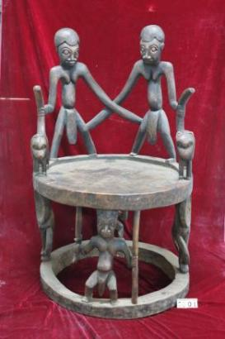

实物说明：王座是酋长权力的象征，通常在继位、祭祀、部族议事仪式时使用。
（上版文字）

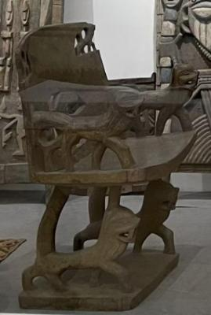
三、实物？雄狮图腾酋长宝座（年份不详，木）清华大学艺术博物馆藏

实物说明：非洲部族首领专属礼仪坐具，通常在继位、祭祀、部族议事仪式时使用。
（上版文字）

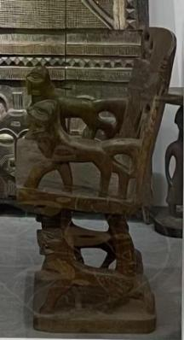
四、实物？双狮叠构酋长宝座（年份不详，木）清华大学艺术博物馆藏

实物说明：非洲部族首领专属礼仪坐具，通常在继位、祭祀、部族议事仪式时使用。
（上版文字）

五、实物喀麦隆巴米累克族部族酋长编格大圈宝座（年份不详，木）大同市博物馆藏（尺寸：高128cm、直径49cm）
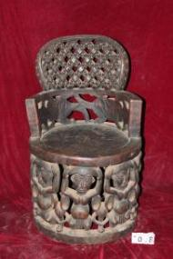
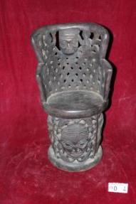
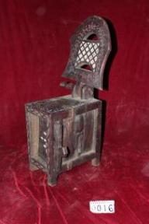
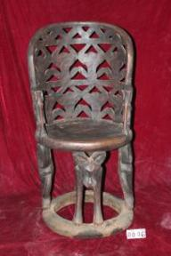
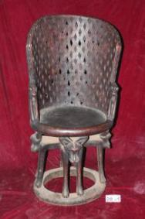

六、实物同上（尺寸：高115cm、直径50cm）
七、实物同上（尺寸：高90cm、直径54cm）
八、实物同上（尺寸：高82cm、宽31.5cm、厚43.5cm）
九、实物同上（尺寸：高82cm、宽41cm、厚35cm）
实物说明：首领专属的权力礼器，通常用于登基大典、祖先祭祀、部落议事等重大仪式。
（上版文字）（五、六、七、八、九可组合）
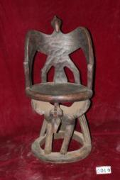
十、实物喀麦隆巴米累克族酋长大圈宝座（年份不详，木）大同市博物馆藏（尺寸：高108cm、直径48cm）

实物说明：喀麦隆巴米累克部族首领专属的权力礼器，通常用于登基大典、祖先祭祀、部落议事等重大仪式。
（上版文字）

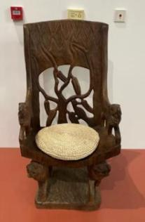
十一、实物酋长礼仪木雕王座（年份不详，木）清华大学艺术博物馆藏

实物说明：该件座椅是部落最高祭司、酋长的仪式王权座椅，仅在部落大典、祭祖、议事仪式由最高首领落座，平日陈设于部族重要场所。
（上版文字）

十二、实物喀麦隆巴米累克族象牙形饰人物镂雕鼓（年份不详，木）大同市博物馆藏

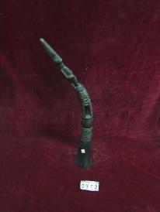
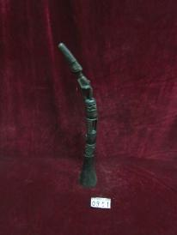

十三、实物同上
实物说明：代表部族首领身份的信物、占卜通灵法器，在部族议事、通灵仪式当中使用。重大活动时，分别摆放在酋长宝座两旁。
（上版文字）（十二、十三可组合）

第二组：青铜皇冠
组说明：均为 17 世纪青铜制品，形制规整，是王室身份的标志性饰物。
一、实物 科特迪瓦塞努福族铜质皇冠（17世纪，青铜）清华大学艺术博物馆藏
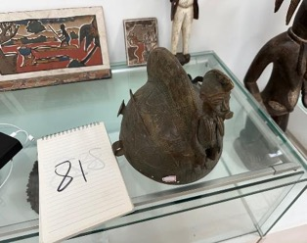

实物说明：属于高阶祭司、部族首领的仪式头饰，是神权身份的标志物。
（上版文字）

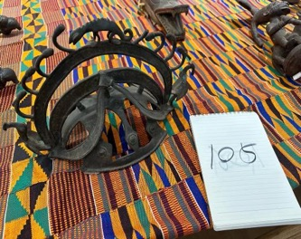
二、实物 尼日利亚伊多玛族铜皇冠（17世纪，青铜）清华大学艺术博物馆藏

实物说明：属于部族首领、王室继承者的仪式王冠，多用于加冕祭祀、先祖祭拜、部族重大集会，是世俗王权的标志性头饰。
（上版文字）

第三组：礼仪权杖
组说明：做工精美，材质融合实木、青铜、珍珠，部分饰以马头、祖先雕像，长短形制各异，是酋长发号施令、主持祭祀的核心器具。
（上版文字）

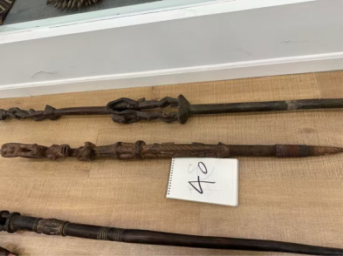
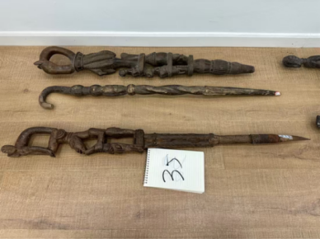
一、实物刚果（金）坎萨卡族祭祀仪式手杖（17世纪，木、青铜、珍珠结合）清华大学艺术博物馆藏

二、实物同上
实物说明：属于祖先崇拜仪式权杖，主持祭祀、占卜驱邪的专用礼器，通常由通灵祭司、部族首领执掌。
（上版文字）（一、二可组合）

三、实物布基纳法索卢比族权杖（19世纪，木）清华大学艺术博物馆藏
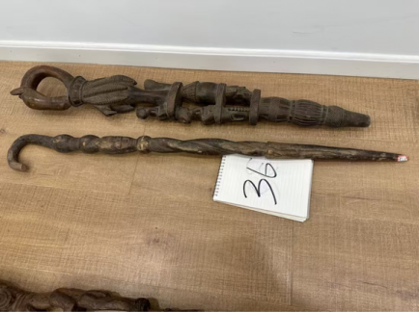

实物说明：专供部族祭司、村落长老使用，既是通灵占卜、驱邪祈福的仪式法器，也是村落掌权者身份的象征信物。
（上版文字）

四、实物科特迪瓦鲍勒族马头权杖（17世纪，猴可乐果）清华大学艺术博物馆藏
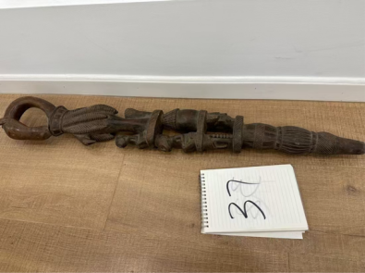

实物说明：属于部族首领、通灵祭司的专属仪式权杖，也是王权、神灵崇拜的标志性法器。
（上版文字）

五、实物科特迪瓦鲍勒族权杖（19世纪，不详）清华大学艺术博物馆藏
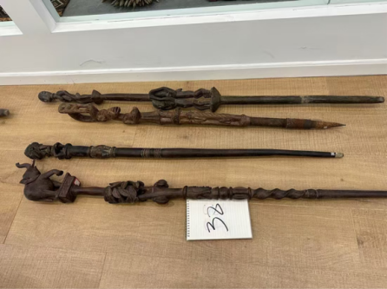

实物说明：属于部族首领、通灵祭司的专属仪式权杖，也是王权、神灵崇拜的标志性法器。
（上版文字）

六、实物科特迪瓦鲍勒族皇家权杖（16世纪，木）清华大学艺术博物馆藏

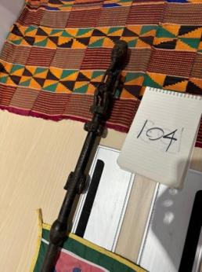
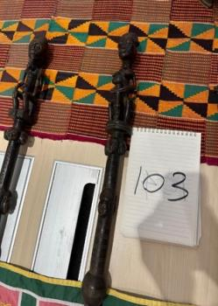
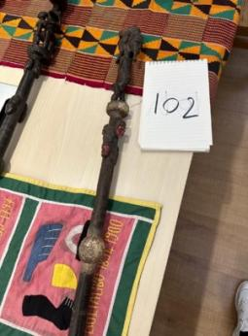
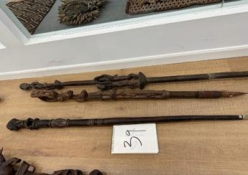

七、实物同上
八、实物同上
九、实物同上

实物说明：专供王室首领、首席祭司执掌，是世俗王权和神权合一的信物。
（上版文字）（六、七、八、九可组合）

十、实物尼日利亚伊嘎拉族祖先雕像权杖（19世纪，木）清华大学艺术博物馆藏
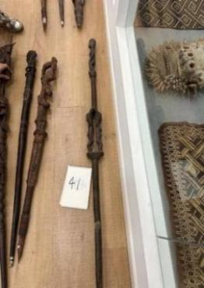

实物说明：属于部族酋长、世袭祭司所用的祭祀法器，作为神灵依附的载体，是世俗权力与神权相结合的信物。
（上版文字）
十一、实物 喀麦隆巴米累克族酋长权杖（年份不详，木）大同市博物馆藏
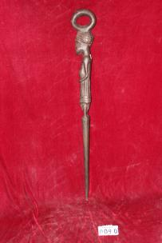
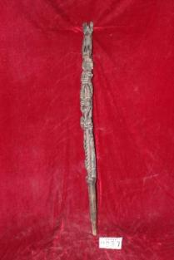

- 实物同上
十三、实物同上
十四、实物同上
实物说明：为部落酋长专属的权力信物，同时承担祭祀、通灵祈福的法器功能。
（上版文字）（十一、十二、十三、十四可组合）

第二单元起居营造
单元说明：本单元展示的建筑门窗、储物器具、坐凳器具、生活用具是非洲部族生活场景的真实写照。通常雕刻着生动细腻的人物与动物等纹样，兼具使用价值与艺术价值，是非洲部族将生活需求与装饰艺术相结合的体现。
（上版文字）

第一组：建筑构件
组说明：窗板和木门多用于民居、祠堂、谷仓，传统上雕刻着融合了叙事图案与图腾形象的浮雕，兼具防护、装饰与精神寄托的作用。
（上版文字）

一、实物马里多贡族窗板（18世纪、木）清华大学艺术博物馆藏
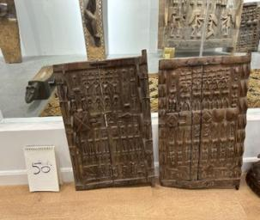

实物说明：认为祖先魂魄留存于木雕之中，安置雕花窗板，可以阻挡邪祟、护佑住宅平安，保佑家族人丁兴旺、田地丰收。
（上版文字）

二、实物？叙事浮雕木门（年份不详，木）清华大学艺术博物馆藏
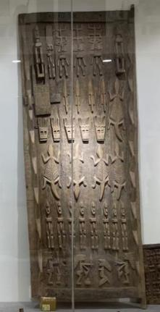
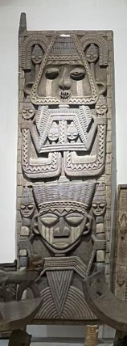
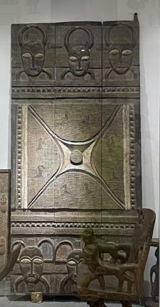
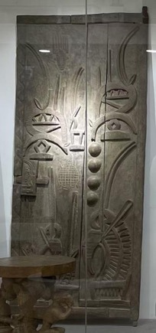
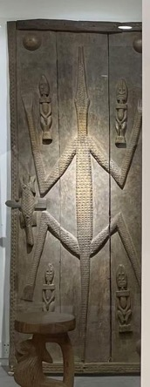

三、实物同上
四、实物同上
五、实物同上
六、实物同上
实物说明：作为储粮谷仓、先祖祠堂正门门板，门板上通常雕刻祖先面像、神兽图腾、几何纹样等，寓意受祖先、神灵庇护，同时也是部族世俗王权与宗教神权合一的实物标识。
（上版文字）（二、三、四、五、六可组合）

第二组：储物器具
组说明：品类丰富，多雕刻着各种动物、人物作为装饰，部分为王室、巫师专用的储存药物或宝物的器具。
（上版文字）

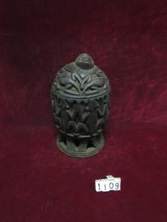
一、实物 喀麦隆巴米累克族旅行便携储物具（年份不详，木）大同市博物馆藏

实物说明：旅行便携储物具属于贵族日常外出、远行时使用的便携储物器具，同时兼具宗教祈福功能。
二、实物同上
（上版文字）（一、二可组合）

三、实物 喀麦隆巴米累克族鳄鱼形储物盒（年份不详，木）大同市博物馆藏
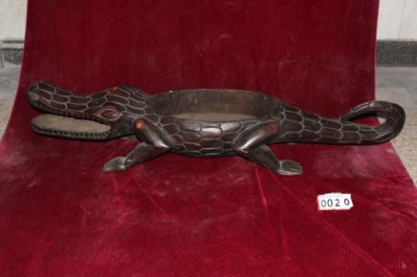

实物说明：属于贵族祭祀容器，鳄鱼图腾承担辟邪护佑、连通水神灵力的寓意。
（上版文字）

四、实物？储物罐（年份不详，木）大同市博物馆
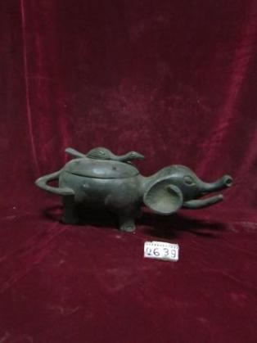

实物说明：祭祀仪式当中用来供奉祭品、燃烧香料，祈求先祖保佑部族平安、牲畜兴旺。
（上版文字）

五、实物 喀麦隆巴米累克族王室人首盖饰雕蜥蜴相吻纹？储物罐（年份不详，木）大同市博物馆
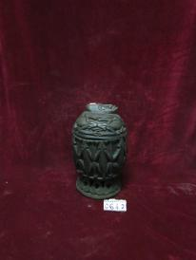

实物说明：属于王室专用的祭祀礼器，用于祖先祭拜、王室仪式，以及承接先祖灵力庇护族群。
（上版文字）

六、实物 ？巫师、国王使用的储物、储药罐（年份不详，木）大同市博物馆 尺寸：高54cm、宽29cm、厚28cm
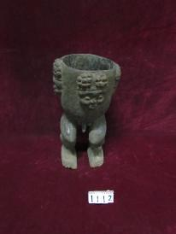

实物说明：在部族举行大典时，用于盛放圣水、祭酒、祭祀药粉，是酋长专用的通灵礼杯。
（上版文字）

七、实物 ？大鸟储物盒（年份不详，木）大同市博物馆藏
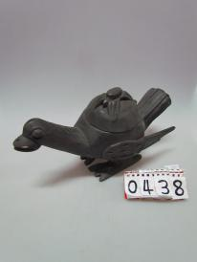
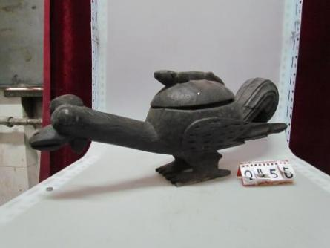

八、实物同上

实物说明：属于贵族祭祀储物器具，承载族人向祖先传递祈愿的通灵功能。
（上版文字）（七、八可组合）

九、实物刚果巴特克族圆雕人形、猎豹镂雕储物筐（年份不详，木）大同市博物馆藏
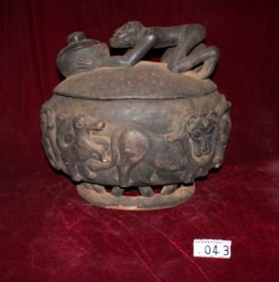

实物说明：这类带盖储物容器是祭司、贵族专属的通灵礼器。
（上版文字）

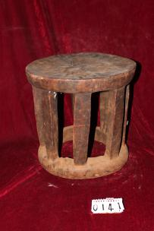
十、实物 ？几、框两用器（年份不详，木）大同市博物馆藏
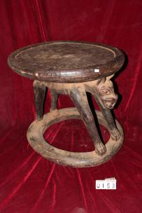
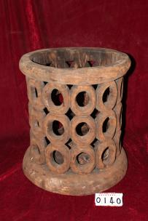

十一、实物同上
十二、实物同上
实物说明：常作为祭祀置物筐、供器底座，兼具盛放、承托祭品的功能。
（上版文字）（十、十一、十二可组合）

十三、实物尼日利亚皇家铜药罐（17世纪，青铜）清华艺术博物馆藏尺寸：通高83cm
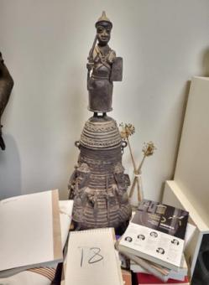

实物说明：王国皇室专属青铜祭器，多用于王室祭祖仪式、驱邪占卜、巫术医治等。
（上版文字）

十四、实物科特迪瓦鲍勒族皇家药箱（15世纪，青铜）清华艺术博物馆藏
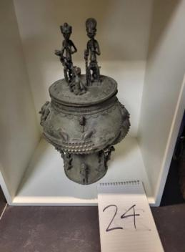

实物说明：属于贵族、祭司专用的皇家药箱，多用于巫术疗愈与宗族祈福仪式。
（上版文字）

十五、实物尼日利亚贝宁王国皇家豹头盒（18世纪，青铜）清华大学艺术博物馆尺寸：通高98cm
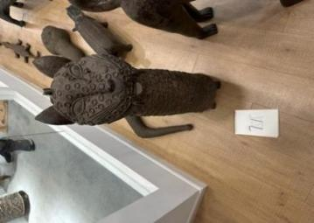

实物说明：用来存放王室护身符、祭祀药粉、祖先遗物、王室信物，多用于祖先祭拜、王族祈福仪式。
（上版文字）

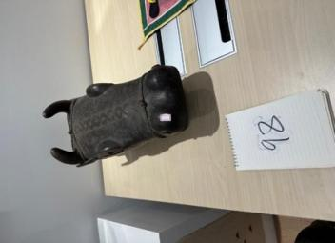
十六、实物尼日利亚约鲁巴族王族铜质牛头珠宝盒（18世纪，铜质）清华大学艺术博物馆藏

实物说明：属于王族、高阶祭司专属圣器，多用于收纳王族首饰、圣物、祭祀药粉的器物。
（上版文字）

十七、实物科特迪瓦阿且族皇家雕像嫁妆盒（19世纪，木）清华大学艺术博物馆藏
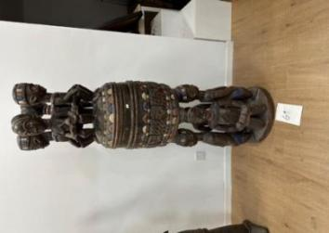

实物说明：属于女子的嫁妆圣物，也是家族仪式的专用器物。
（上版文字）

第三组：威望坐凳
组说明：在许多非洲部族的传统中，一个家庭乃至一个部落，每个人的凳子都是固定的，他们都会精心保存自己的凳子，并按时擦拭以保圣洁。在这里，凳子已经不再是一件普通的家具，超出了其实用物的范畴，成为身份、地位与尊严的象征。
在加纳，部族酋长登基被称为“坐上凳子”，酋长退位则称为“离开凳子”。在刚果民主共和国的巴卢巴族（亦称卢巴族）和马里的班巴拉族，凳子是权利和地位的象征，凳腿通常由双手上举的人像构成。而凳腿雕成妇女半身像的矮凳，则是巴卢巴族酋长独特的权力标志物。
（上版文字）
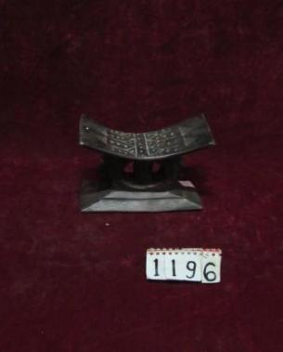
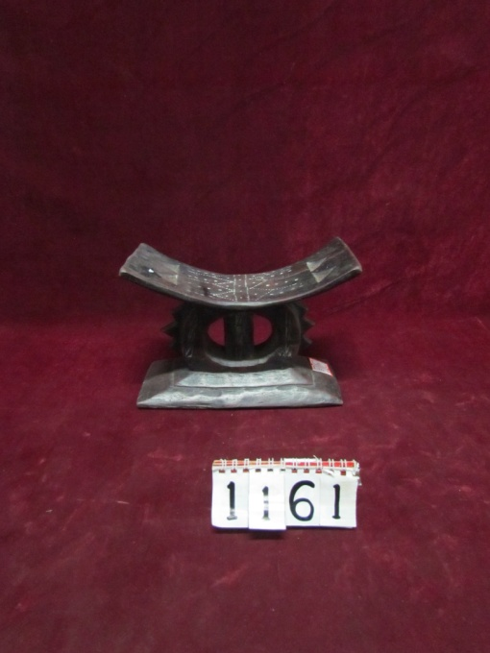
一、实物 喀麦隆杜阿拉族弧形坐凳（年份不详，木）大同市博物馆藏

注：1161共计3件
二、实物同上
三、实物同上
四、实物同上
实物说明：木凳是酋长身份象征的礼器，多用于部族议事、祭祀仪式，代表首领的统治权与神圣地位。
（上版文字）（一、二、三、四可组合）

五、实物喀麦隆巴米累克族小坐凳（年份不详，木）大同市博物馆藏
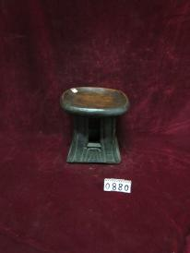

六、实物同上
实物说明：小坐凳既可作为首领的便携坐具，也用作祭祀供奉台、祖先信物承托器具，常用于宗族祭祀、部落议事仪式。
（上版文字）（五、六可组合）

七、实物喀麦隆巴米累克族镂雕圆几櫈（年份不详，木）大同市博物馆
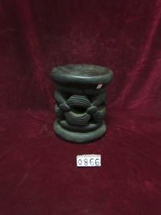
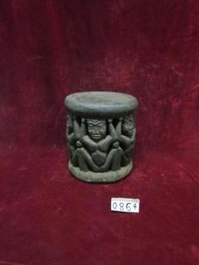
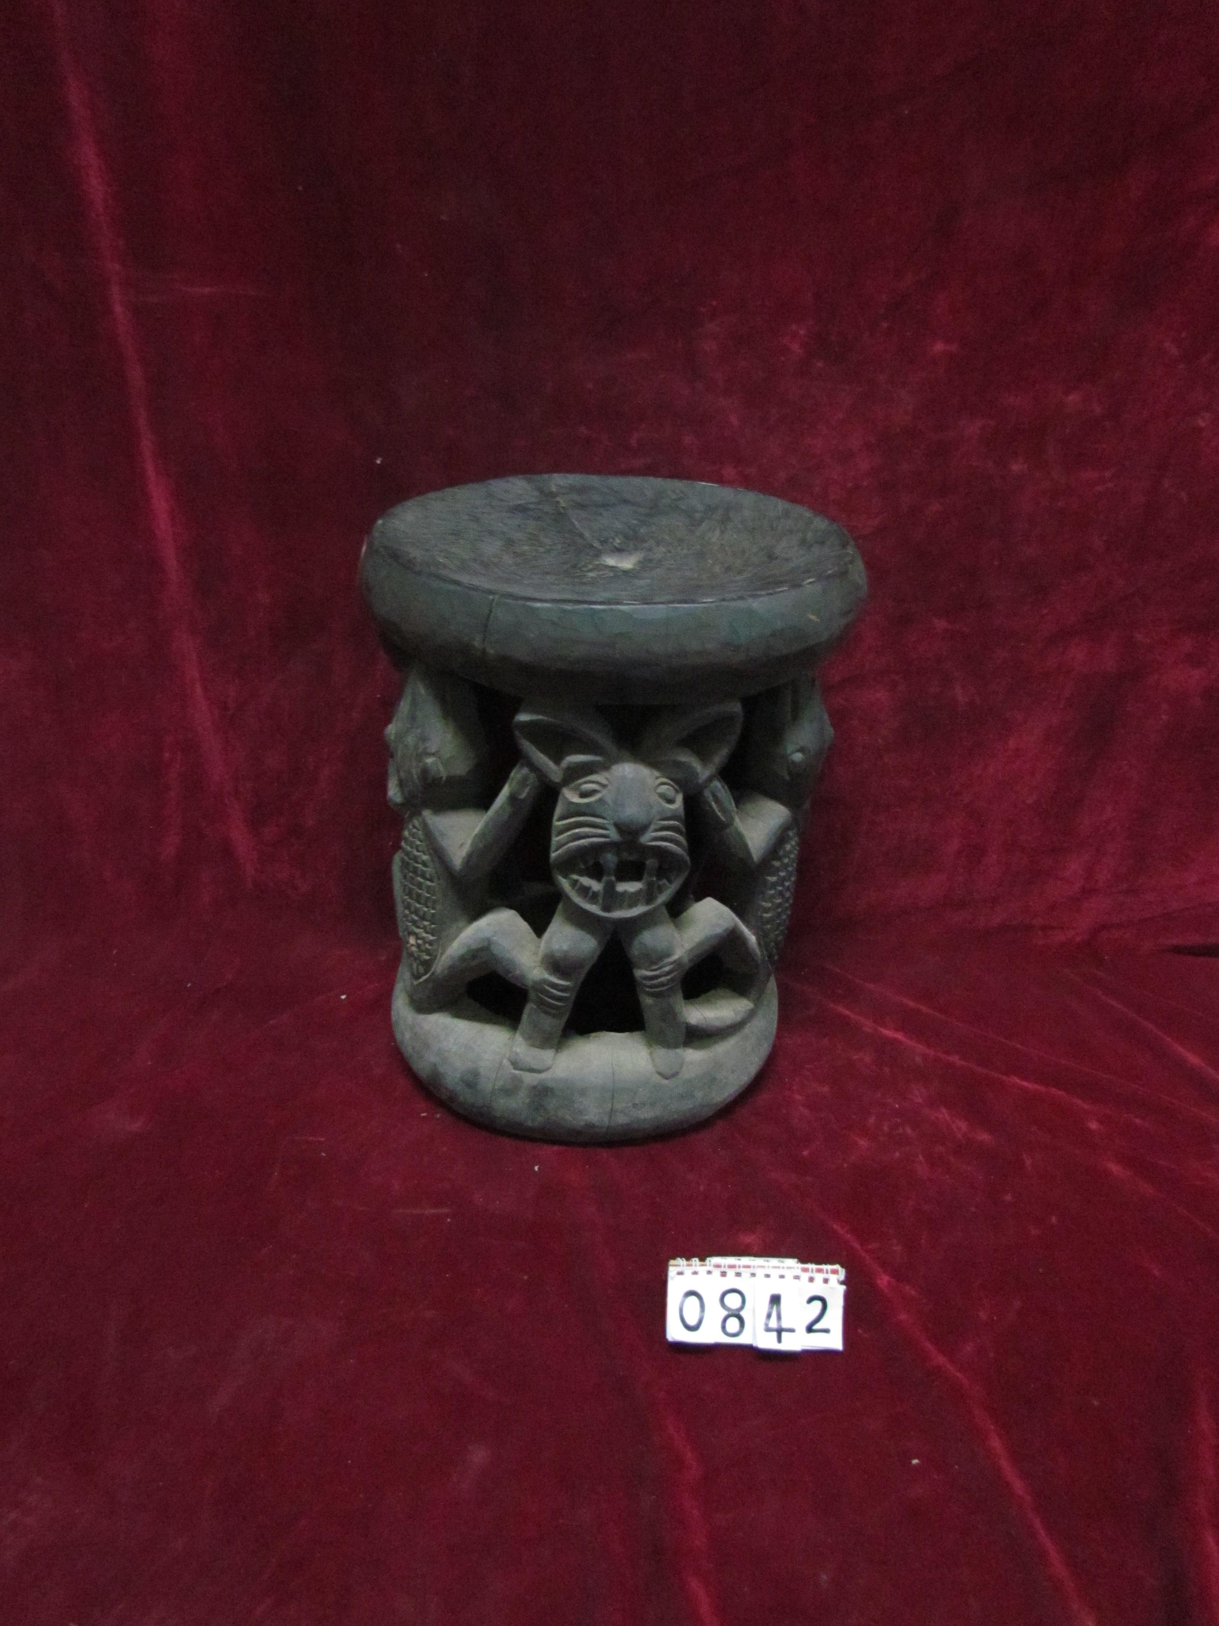

八、实物同上
九、实物同上
十、实物同上
实物说明：兼具坐具、祭祀供台双重属性，常在祭祖仪式、部族议事中用来承托祭品的器物。
（上版文字）（七、八、九、十可组合）

十一、马里班巴拉族立人托座圆凳（年份不详，木）大同市博物馆藏
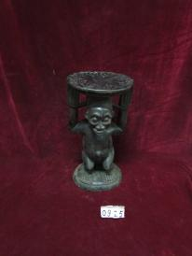
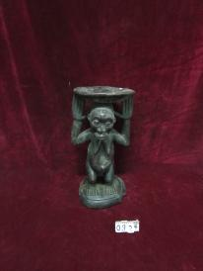

十二、实物同上
实物说明：多用于祭祖、通灵祭祀活动，承载班巴拉人对于人神沟通、生命繁衍的精神寄托。
（上版文字）（十一、十二可组合）

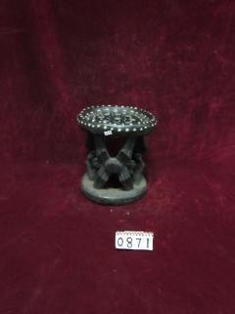
十三、实物喀麦隆巴米累克族王宫用镂雕人及动物纹饰圆凳（年份不详，木）大同市博物馆藏

实物说明：王宫专属木雕坐凳是酋长王权、神权合一的标志性礼器。
（上版文字）

- 实物？给女性施割礼的凳子（年份不详，木）大同市博物馆藏

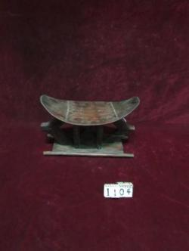

实物说明：该凳子专供接受仪式的少女落座，由部族资深的年长女祭司执掌整套成年仪式。
（上版文字）
第四组：生活用具
组说明：本组展示的生活用具为木质与青铜材质，造型别致，属于非洲部族上等阶层专用的特色礼器或荣誉摆件，是非洲部族等级制度、社群礼仪、饮食习俗的珍贵物证。
（上版文字）

一、实物（重点）喀麦隆巴米累克族雕人饰大烟斗（年份不详，木）大同市博物馆藏
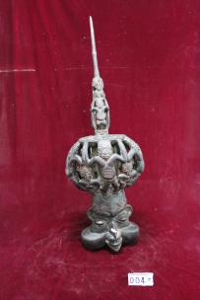

实物说明：烟斗不只是日常烟具，更是酋长和高阶贵族的身份礼器，大量运用于部族议事、祭祖通灵等重大仪式。
（上版文字）
二、实物科特迪瓦丹族人形木勺（18世纪，木）清华大学艺术博物馆藏
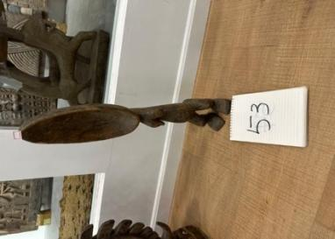

实物说明：女性首领、女祭司专属的礼仪器具，常在部族聚餐、丰收祭祀、少女成年仪式当中使用，象征女性的地位、生育力量与管理权。
（上版文字）

三、实物尼日利亚贝宁王国皇家铜酒瓶（17世纪，青铜）清华大学艺术博物馆藏
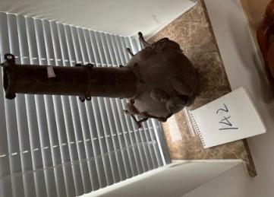

实物说明：属于皇家仪式重器，专供王室开展祭祀、王族宴会、先祖祭拜等重大宫廷仪式使用，是王权地位的标志性器物。
（上版文字）

第三单元音声仪式
单元说明：本部分展出的非洲传统打击乐器，以木鼓、青铜钟、铜磬为主，分为仪式立鼓、音乐通话鼓、青铜礼乐器三类。各部落男女老少，皆能歌善舞。每逢婚丧嫁娶、节庆盛典，常要通宵达旦地跳舞。平时劳动休息片刻，只要一听到鼓声或者乐曲声，也会随性扭动身躯、翩然起舞。这些音乐艺术，都是他们在生产活动中创造出来的，多用来表现烧荒、播种、收割、狩猎等场面，以及人们对图腾的崇拜，保持着淳朴的民族风格。
（上版文字）

第一组：击鼓雕像
组说明：打击乐器音乐贯穿非洲部族节庆、祭祀、生产生活等方方面面，在黑人世界中占有重要地位，具有丰富的文化内涵。在打击乐器上以实木雕琢人像底座，使器物造型更加庄严，服务于王室仪式。
（上版文字）
一、实物尼日利亚卡拉巴族皇家雕像鼓（18世纪，木）清华大学艺术博物馆藏
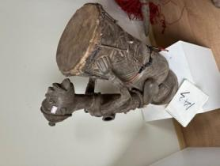
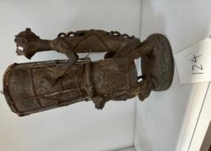

二、实物同上
实物说明：18—19世纪是人像木雕鼓工艺的鼎盛时期，鼓与人像结合，象征神灵执掌鼓声、联通凡世和灵界，多用于王室祭祀、部族集会、成年仪式以及祭奠先祖的仪式活动。
（上版文字）（一、二可组合）

第二组：鼓声通话
组说明：非洲音乐活动往往不只是出于娱乐、消遣、审美目的，而是一种社会活动，一种信息传递、人际沟通、社会交往的方式。非洲通话鼓的鼓点声，“本质上是充满历史内容的信息，是社会生活重大事件的记录者”。
（上版文字）

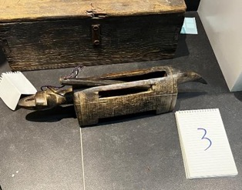
一、实物科特迪瓦阿且族兽型打击乐器（18世纪，木）清华大学艺术博物馆藏尺寸：通常60cm

实物说明：属于传统仪式打击乐器，神兽为灵媒，乐器声响唤醒先祖，庇佑族人丰收平安、规避灾祸。
（上版文字）

二、实物（重点）科特迪瓦科朗族打击乐器（17世纪，木）清华大学艺术博物馆藏尺寸：通高64.5cm

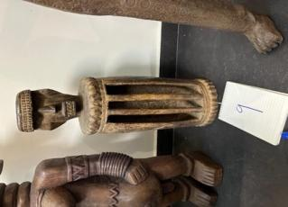

实物说明：西非经典共鸣式敲击礼器，多用于祭祖仪式、驱邪祈福、部族议事集会。
（上版文字）

第三组：青铜乐器
组说明：均为青铜铸造，音色浑厚，多用于王室大典与宗教祭祀。
（上版文字）

一、实物乍得圣皇钟（15世纪，青铜）清华大学艺术博物馆尺寸：通长80.8cm 通宽21cm 通高50.5cm
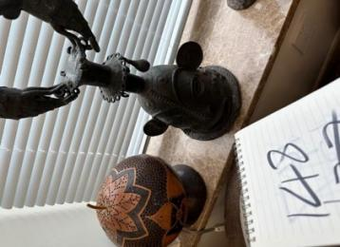

实物说明：由部族首领、祭司在王室祭祀、先祖供奉、重大部族集会当中使用，是世俗王权和神权相结合的标志性器物。
（上版文字）

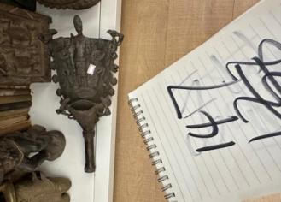
二、实物尼日利亚贝宁王国皇家铜磬（16世纪，青铜）清华大学艺术博物馆藏尺寸：通高44.8cm

实物说明：皇室专属的仪式打击法器，供王宫祭祀、皇家庆典、王室集会使用，是王权神权合一的标志性器物。
（上版文字）
第四单元信仰表达
单元说明：本单元展陈的祭祀器具、祖先祭板等，材质以实木、青铜为主，围绕祖先崇拜、通灵祈福打造，承载着部族与神灵沟通的诉求，展现非洲原始宗教与祭祀文化。
（上版文字）

第一组：祭祀器具
组说明：多用于祭祀、占卜仪式，与超自然世界沟通。
（上版文字）

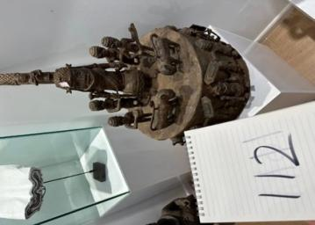
一、实物尼日利亚贝宁王国皇家铜质祭祀坛（17世纪，青铜）清华大学艺术博物馆藏

实物说明：皇室核心陈设，是王权和祖先崇拜相结合的器物。
（上版文字）

二、实物尼日利亚贝宁城皇家祭祀仪式用铜罐（18世纪，青铜）清华大学艺术博物馆藏
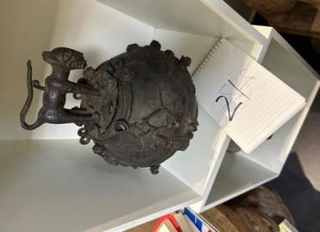

实物说明：供宫廷祭司用于巫术祈福、供奉仪式。
（上版文字）

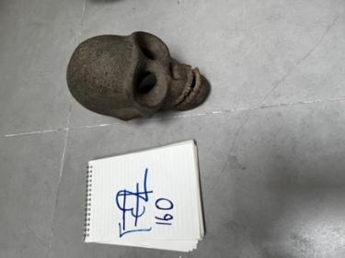
三、实物尼日利亚卡拉巴尔族男性头骨（18世纪，木）清华大学艺术博物馆藏

实物说明：在盛行祖先亡灵崇拜的区域，这件木雕头骨属于传统宗教仪式器物。
（上版文字）

第二组：祖先祭板
组说明：主要是供奉先祖、举行祭祖仪式的核心陈设。
（上版文字）

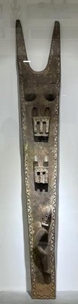
一、实物？牛角顶饰立柱祖先祭板（年份不详，木）清华大学艺术博物馆藏

实物说明：原为谷仓门板或祠堂立饰板，兼具防护与祈福功能，依靠祖先与水牛图腾驱避虫害、灾荒。
（上版文字）

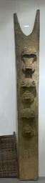
二、实物？三层立式祖先祭板（年份不详，木）清华大学艺术博物馆藏

实物说明：平时固定于部族会所的立柱，用以接引祖先神灵，完成成年身份认证。部族举行大型葬礼仪式时陈设祭坛，祈求逝者灵魂归附、护佑部族平安丰收。
（上版文字）

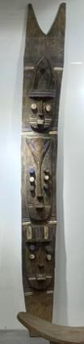
三、实物？三层兽面祖先立柱祭板（年份不详，木）清华大学艺术博物馆藏

实物说明：平时固定于部族会所的立柱，用以接引祖先神灵，完成成年身份认证。部族举行大型葬礼仪式时陈设祭坛，祈求逝者灵魂归附、护佑部族平安丰收。

（上版文字）（一、二、三 可组合）

第五部分 艺术之约
部分说明：非洲民族善于雕刻，他们用朴素的态度、拙朴的技艺记录自己的历史与生活。通过长时间的积累与探索，不断将自己的文化基因与审美意识融入其中，使非洲雕刻有了坚实的文化底蕴与艺术根基。受19世纪殖民主义影响，非洲雕刻逐步登上世界舞台，虽然其道路蜿蜒又曲折，但最终在世界艺术史上取得了举足轻重的地位。
（上版文字）
- 图片 贝宁 镶铜象牙装饰面具 （英国伦敦大英博物馆藏品）
二、图片 带角面具 （法国巴黎凯・布朗利博物馆藏品）
（上版文字）

第一单元 融入现代
单元说明：非洲艺术在融入现代艺术的过程中，影响了包括毕加索、高更、莫迪利亚尼、马蒂斯等西方艺术大师的创作风格，对现代艺术产生了深远影响。
（上版文字）

第一组：艺术影响
组说明：1907 年，毕加索在巴黎特罗卡德罗宫人类博物馆看到非洲木雕艺术，深受震撼，直接催生了《亚威农的少女》和立体主义。马蒂斯的《带绿色条纹的马蒂斯夫人像》、布朗库西的《吻》等绘画或雕塑作品中，均可找到非洲雕刻艺术的影子。
（上版文字）

第二组：自由灵感
组说明：由于非洲雕刻艺术的影响，西方艺术家们开始重新审视占主导地位的古典纪念性和写实性雕刻，将目光转向了原始质朴的边缘艺术和“变形”艺术等，为新艺术风格的产生做了铺垫，带来更多自由创作之灵感。非洲雕刻被称之为“改变世界美术史的里程碑”、“现代主义美学”、“黑色维纳斯”等，可见非洲雕刻对世界艺术的贡献与影响。
（上版文字）
一、图片 《初领圣体》毕加索少年时期的油画作品
二、图片 《亚威农的少女》毕加索油画作品（现收藏于美国纽约现代艺术博物馆）
三、图片 毕加索工作室的非洲木雕（1908年）
四、图片 毕加索工作室的非洲木雕（1910年）
五、图片 毕加索工作室的非洲木雕（1928-1968年）
五、图片 布朗库西的《吻》
（上版文字）（一～五可组合）

第二单元 民族研究
单元说明：19 世纪后半期，欧美各地纷纷设立民族学博物馆，而且大型的联合展览都少不了民族学相关展区。1878 年在法国巴黎成立的特罗卡德罗博物馆（Trocadero Museum，也就是如今的人类学博物馆），便是源自当年巴黎世博会里的民族学展区。
（上版文字）

第一组：民族美学
组说明：20 世纪初，特罗卡德罗博物馆内收藏的非洲各类器物并未加以分类，最开始只是杂乱地进行陈列。后来，因为艺术家认为这些原始雕刻、面具都属于艺术作品，于是博物馆改用艺术展览的美学方式来陈列它们。同时，越来越多私人收藏家将非洲艺术品与现代绘画、雕塑一同进行陈列，不少艺术家也开始自行收藏这类作品，非洲艺术的民族美学价值逐步得到了发挥与挖掘。
（上版文字）
一、图片 美国耶鲁大学非洲艺术馆（放大）
二、图片 普努面具 （法国巴黎凯・布朗利博物馆藏品）

（上版文字）（请将图一放大）

第二组：民族样本
组说明：非洲雕刻被升格至具有审美、学术价值的艺术品，与此同时，世界各国的人类学家和民族学家不断努力，通过它们揭示所属族群、生活习俗和信仰等，让这些艺术品有了更多的文化底蕴与文化属性。很多过去被误解的艺术品被澄清；制作相似风格物品的部族被归类；一些显赫部族的口述史被纪录下来，但真正能被记录下来的是很小的一部分，也不能保证百分百正确。各个部族在迁徙、征战中丢失一些传统的同时，又产生起一些新的传统，能够截取和保留某个阶段的样本，已经是一件值得庆幸的事。
（上版文字）
- 实物 《非洲艺术研究》（书籍）
- 实物《非洲的艺术与文化》（书籍）
- 实物 《变形之美—从全球视野看非洲雕刻艺术》
（系列书籍，3本）
- 实物《非洲艺术史》（书籍）
- 实物《非洲中部雕刻艺术展 刚果河》（书籍）
（一～五可组合）

第三组：文明认同
组说明：总之，通过100多年的发展与探索，非洲雕刻艺术在全球的民族类博物馆科学研究与艺术展览实践中，可以看出非洲雕刻是人类对美的本能需求，是人类艺术的一伟大遗产和完整体系，具有不可估量的艺术价值和经济价值，推动形成了广泛的人类文明认同感。
（上版文字）

一、图片 好消息（背景替换为灰黑）
二、图片 世界知名非洲木雕
三、图片 世界知名非洲木雕
四、图片 世界知名非洲木雕
（上版文字）（一～四可组合）

第三单元 在中传播
单元说明：中非友谊渊源流长，非洲艺术在中国的传播经历了百年探索，从最初的零星模糊到相遇不相识、从广泛传播、再到互相实地探访，最终实现双向奔赴，跨越大洲两岸，沁润了两地人民的心田。
（上版文字）

第一组：零星模糊（清末时期）
组说明：清末，中国处于努力求得解放与进步的进程中，西方文化艺术也随之传播进来。伴随着对西方文化艺术的认识，非洲艺术（含雕刻）以配角的身份进入中国视野。当时进入中国的外国美术史著作中，有重点介绍古代埃及艺术，但并没有将其视为非洲的成就，古埃及艺术是西方乃至世界人类文明的源头。相对于古埃及艺术，当时国内并不了解非洲黑人艺术。民国时期学术界对艺术的起源问题进行了探讨，只是零星地提及非洲艺术，并不清晰。
（上版文字）

一、实物 埃及挂画（广西民族博物馆藏）
二、实物 埃及挂画（广西民族博物馆藏）
三、实物 非洲加纳油画（广西民族博物馆藏）
四、实物 非洲加纳油画（广西民族博物馆藏）
（上版文字）（一～四可组合）

第二组：初步相识（民国时期）
组说明：民国时期，以林风眠为首的充满爱国热情的艺术运动社，认识到西方现代艺术的到来与发展具有“世界性之趋势”，因此渴望研究与借鉴“一切民族之艺术“，用来发展中国的现代艺术。新时代的艺人应具有世界精神来研究“一切民族之艺术”。但是，由于当时跌宕动乱的社会环境，中国人不太有机会了解非洲艺术，非洲人民也无法了解当时的中国。对双方来说，在艺术领域仍然处于“初步相识”的阶段。
（上版文字）
一、图片 林风眠人物像（1900-1991）
图说明：早期留学法国，享誉世界的绘画大师，是“中西融合”最早的倡导者和最为主要的代表人物，是中国美术教育的开辟者和先驱。1928年林风眠受蔡元培之邀赴杭州主持筹办国立艺术学院（后来的中国美术学院）并任院长。
（上版文字）
二、图片 《仕女》（林风眠作品）
三、图片 《樱花小鸟》（林风眠作品）
四、图片 《鸡冠花》（林风眠作品）
五、图片 《闪光的器皿》（林风眠作品）
图说明：林风眠擅长描写仕女人物、京剧人物、渔村风情和女性人体以及各类静物画和有房子的风景画。他试图努力打破中西艺术界限，造就一种共通的艺术语言，对许多后辈画家产生过极深远的影响。
（上版文字）（二～五可组合）

第三组：广泛传播（改革开放与新时代）
组说明：20世纪80年代以前，非洲艺术在中国的传播极为有限。伴随着改革开放，中国对非洲艺术的介绍逐渐全面。2000年，第一届中非合作论坛，《北京宣言》和《中非经济和社会发展合作纲领》中提出扩大文化交流与合作。2012年，中非合作论坛升级为“加深中非人民之间的了解与友谊，促进世界文明多样性发展”。一系列的国际合作，为中非艺术交流奠定坚实的合作基础与广阔的交流平台。这些交流活动日益频繁、规模宏大、丰富多样，不断滋养中非人民的思想和友谊。
（上版文字）

表一、中非艺术交流一览表（部分）
（上版文字）

国内高校开设的美术院系对非洲艺术也开始广泛涉及。2007年9月，浙江师范大学成立了国内首个综合性非洲研究院（2008年又设立非洲艺术研究中心），并建立了国内首个以非洲文明为主题的非洲博物馆，标志中国的非洲研究进入一个新的阶段。
（上版文字）
一、图片 浙江师范大学首届非洲典藏艺术展

现在，许多中小学教育中也有关于非洲艺术的内容，成为培养国际视野的重要途径，提升对异域文化的感受力、包容力、交往力，为中非世代友好合作培养后备人才。
（上版文字）
- 图片 “活力非洲园”—小学非洲艺术教育
（ 浙江省金华市秋滨小学）
（上版文字）（图片组合）

三、图片 广西民族博物馆
图片说明：广西民族博物馆位于南宁市邕江之畔，是一座民族文化专题博物馆，现为国家一级博物馆。馆内藏品5万余件（套），以研究国内及广西各民族为主、并长期对东南亚乃至世界各民族的生活与文化开展相关研究与友好交流。

四、图片 广西文化代表团前住非洲贝宁交流
五、图片 广西文化代表团前往非洲贝宁交流织绣技艺
（上版文字）（四、五可组合）

第四组：实地探彷（21世纪）
组说明： 随着中国经济的腾飞，越来越多的中国人走出国门。为了探寻非洲文化与艺术，许多旅居非洲的学者、摄影爱好者等远赴非洲，展开长期的、实地探访，他们带来的艺术信息与画面越发客观真实。随着数字化技术的不断提升与发展，他们记录的图片与文字，涉及非洲艺术的领域越发全面，其中也不乏有价值的信息与严谨客观的表述，让我们更加真实客观的了解非洲的生活与艺术。
（上版文字）
一、图片 维多利亚大瀑布
二、图片 驱车进入诺克卢福国家公园苏丝斯黎（Sossusvlei）沙漠谷地
三、图片 原汁原味的非洲酒吧
四、图片 非洲酒店外面星空璀璨

（上版文字）（一～四可组合）

第四单元 双向奔赴
单元说明：从20世纪初叶开始，中非艺术交往百载，是非洲艺术在中国的传播过程，也是中国人的世界观、艺术观而逐步走向多元和自信的过程。中国对非洲艺术的认知过程，同时也是非洲认识中国艺术的过程。
百年时空，斗转星移，中非之间的官方、民间艺术文化交流活动不断，双方历经曲折与求索，始终真心相待，成就了一场跨越山海的双向奔赴。
（上版文字）

一、图片 清华大学《非洲木雕艺术展》开幕式
二、图片 清华大学《非洲木雕艺术展》开幕式
三、图片 广西民族博物馆“非洲文化展区一角”
（上版文字）（一～三可组合）

结语：
结语说明：本次展览，旨在加深中非人民之间的了解与友谊，促进世界文明多样性发展。展览内容是一次关于非洲生命与艺术的探寻之旅。感受“雨林之子”饱含的生存智慧，面具雕刻中启发的身份转换，人体雕刻中凝聚的生命能量，器具雕刻中蕴含的生活期许，感受非洲人民追求和平、热爱生活的万物共生之美 ……
热情的非洲大地上，能歌善舞的非洲人民，唱着歌，跳着舞，散发着自信与乐观的生命张力，向我们走来……
中非艺术友好往来源远流长，在文化出海进程中，当文明跨越山海、艺术远渡重洋，双方共赴一场审美与哲思的文明互鉴之约……
（上版文字）

